МИНОБРНАУКИ РОССИИ

ФЕДЕРАЛЬНОЕ ГОСУДАРСТВЕННОЕ БЮДЖЕТНОЕ

ОБРАЗОВАТЕЛЬНОЕ

УЧРЕЖДЕНИЕ ВЫСШЕГО ОБРАЗОВАНИЯ

«ВОРОНЕЖСКИЙ ГОСУДАРСТВЕННЫЙ УНИВЕРСИТЕТ»

Факультет Компьютерных наук

Кафедра программирования и информационных технологий

Мобильное приложение для оптимального планирования пеших маршрутов по достопримечательностям «Voyago»

Курсовая работа

09.03.02 Информационные системы и технологии

Зав. Кафедрой ___________________ д. ф.-м. н, доцент С.Д. Махортов

Руководитель ____________________ ст. преподаватель В.С. Тарасов

Руководитель практики ____________ М.А. Савин

Обучающийся ____________________ У.А. Акельева, 3 курс, д/о

Обучающийся ____________________ А.С. Нагорный, 3 курс, д/о

Обучающийся ____________________ Д.А. Лобцов, 3 курс, д/о

Обучающийся ____________________ А.С. Мосалов, 3 курс, д/о

Обучающийся ____________________ А.Д. Киселев, 3 курс, д/о

Обучающийся ____________________ М.Д. Майкл, 3 курс, д/о

Воронеж 2025

**СОДЕРЖАНИЕ**

ТЕРМИНЫ И ОПРЕДЕЛЕНИЯ 5

ВВЕДЕНИЕ 8

1 Назначение и цель создания приложения 10

1.1 Цели создания приложения 10

1.2 Задачи, решаемые с помощью приложения 10

2 Анализ предметной области 11

2.1 Целевая аудитория 11

2.2 Обзор конкурентов 12

2.2.1 Яндекс.Карты 12

2.2.2 Google Maps 14

2.2.3 2GIS 15

2.2.4 Сервис «Куда» 16

2.3 Вывод по обзору конкурентов 18

3 Функциональные требования 19

3.1 Группы пользователей 19

3.2 Функциональность для неавторизованного пользователя 19

3.3 Функциональность для авторизованного пользователя 20

3.4 Функциональность для авторизованного пользователя с подпиской 21

3.5 Функциональность для администратора 21

4 Нефункциональные требования 23

5 Требования к системе в целом 24

6 Средства реализации 25

7 Архитектура мобильного приложения 26

8 Реализация серверной части 27

8.1 Gateway 27

8.2 Сервис маршрутов 27

8.3 Сервис оценок 28

8.4 Сервис авторизации 29

8.5 Сервис уведомлений 30

8.6 Сервис аккаунтов 31

8.7 Сервис подписки 32

8.8 Сервис генерации маршрутов 32

9 Реализация клиентской части 34

9.1 Слой представления 34

9.2 Компоненты 34

9.3 Экраны интерфейса 35

9.4 Сервисы 36

10 Реализация интерфейса 38

10.1 Экран начальной загрузки 38

10.2 Экран авторизации или регистрации 38

10.3 Экран ввода кода из SMS 39

10.4 Экран выбора города 41

10.5 Экран выбора предпочтений 42

10.6 Экран «Мой профиль» 43

10.7 Экран «Дополнительные параметры» 45

10.8 Экран «Главный» 49

10.9 Экран «Пройденные маршруты» 50

10.10 Экран «Мои маршруты» 52

10.11 Экран «Избранные маршруты» 54

10.12 Экран «Рекомендации» 56

10.13 Экран «Маршрут» 57

10.14 Экран «Фильтры» 62

10.15 Экран «Создание маршрута» 64

10.16 Экран «Редактирование маршрута» 65

10.17 Экран «Премиум» 68

10.18 Экран «Премиум-пробный» 69

10.19 Экран «Премиум-генерация» 70

10.20 Экран «Премиум маршруты» 72

10.21 Экран «Профиль администратора» 73

10.22 Экран «Администрирование пользователей» 74

10.23 Экран «Администрирование маршрутов» 75

11 Аналитика 76

ЗАКЛЮЧЕНИЕ 80

СПИСОК ИСПОЛЬЗУЕМЫХ ИСТОЧНИКОВ 82

ПРИЛОЖЕНИЕ А 83

ПРИЛОЖЕНИЕ Б 84

ПРИЛОЖЕНИЕ В 85

ПРИЛОЖЕНИЕ Г 86

ПРИЛОЖЕНИЕ Д 87

ПРИЛОЖЕНИЕ Е 88

ПРИЛОЖЕНИЕ Ж 89

ПРИЛОЖЕНИЕ И 90

# ТЕРМИНЫ И ОПРЕДЕЛЕНИЯ

**Мобильное приложение** – Программное изделие, разновидность прикладного [программного обеспечения](https://ru.wikipedia.org/wiki/%D0%9F%D1%80%D0%BE%D0%B3%D1%80%D0%B0%D0%BC%D0%BC%D0%BD%D0%BE%D0%B5_%D0%BE%D0%B1%D0%B5%D1%81%D0%BF%D0%B5%D1%87%D0%B5%D0%BD%D0%B8%D0%B5), предназначенная для работы на смартфонах, [планшетах](https://ru.wikipedia.org/wiki/%D0%9F%D0%BB%D0%B0%D0%BD%D1%88%D0%B5%D1%82%D0%BD%D1%8B%D0%B9_%D0%BA%D0%BE%D0%BC%D0%BF%D1%8C%D1%8E%D1%82%D0%B5%D1%80) и других мобильных (портативных, переносных, карманных) устройствах.

**Frontend** – Презентационная часть информационной или программной системы, ее пользовательский интерфейс и связанные с ним компоненты.

**Backend** – Логика работы приложения, внутренняя часть продукта, которая находится на сервере и скрыта от пользователя.

**Клиент (клиентская сторона)** – Приложение, которое предоставляет пользователю возможность взаимодействовать со всей системой.

**Сервер (серверная часть)** – Компьютер, обслуживающий другие устройства (клиентов) и предоставляющий им свои ресурсы для выполнения определенных задач.

**Микросервис** – Веб-сервис, отвечающий за один элемент логики в определенной предметной области.

**GitHub** – Веб-сервис для хостинга IT-проектов и их совместной разработки.

**Фреймворк** – Программное обеспечение, облегчающее разработку и объединение разных компонентов большого программного проекта.

**REST API** – это архитектурный стиль взаимодействия между клиентом и сервером.

**RPC** – это класс технологий, позволяющих программам вызывать функции или процедуры в другом адресном пространстве.

**Java** – Строго типизированный объектно-ориентированный язык программирования общего назначения.

**Scala** – мультипарадигмальный язык программирования, сочетающий возможности функционального и объектно-ориентированного программирования.

**API** – Набор способов и правил, по которым различные программы общаются между собой и обмениваются данными.

**PostgreSQL** – Реляционная база данных с открытым кодом.

**Spring** – Универсальный фреймворк с открытым исходным кодом для Java-платформы.

**Hibernate** – библиотека для языка программирования Java, предназначенная для решения задач объектно-реляционного отображения.

**Docker** – Программное обеспечение для автоматизации развёртывания и управления приложениями в средах с поддержкой контейнеризации, контейнеризатор приложений.

**gRPC** – система удалённого вызова процедур. Это фреймворк с открытым исходным кодом, который используется для создания масштабируемых и быстрых API.

**Lombok** – это библиотека для сокращения кода в классах и расширения функциональности языка Java.

**Liquibase** – это открытая библиотека для отслеживания, управления и применения изменений схемы базы данных.

**Kafka** – Распределённый программный брокер сообщений с открытым исходным кодом, разрабатываемый в рамках фонда Apache на языках Java и Scala.

**Gradle** – система для автоматизации сборки приложений и сбора статистики об использовании программных библиотек.

**OpenAPI** – это формализованная спецификация и экосистема инструментов, предоставляющая интерфейс для описания, создания, использования и визуализации веб-сервисов.

**Swagger** – набор инструментов для создания, редактирования, кодогенерации и использования API-документации в соответствии со спецификацией OpenAPI.

**JUnit** – это фреймворк для модульного тестирования Java-приложений. Он позволяет разработчикам создавать независимые тесты для отдельных компонентов программы, что облегчает поиск и устранение ошибок на ранних этапах разработки.

**Testcontainers** – это библиотека для Java, которая позволяет запускать Docker-контейнеры, вместо макетов, прямо в процессе тестирования.

**Redis** – резидентная система управления базами данных, работающая со структурами данных типа «ключ — значение».

**PostgreSQL** – Реляционная база данных с открытым кодом.

**JavaScript** – это язык программирования для создания и управления динамическим содержимым веб-страниц и придания приложению интерактивности.

**React Native** – кроссплатформенный фреймворк с открытым исходным кодом для разработки нативных мобильных и настольных приложений на JavaScript.

**CSS** – формальный язык декорирования и описания внешнего вида приложения, написанного с использованием языка разметки.

**Nginx** – это программное обеспечение с открытым исходным кодом для создания веб-серверов. Оно принимает запрос клиента, например браузера, обрабатывает его и возвращает ответ.

**Jest** – это фреймворк для тестирования JavaScript, который обладает удобным синтаксисом для написания и запуска тестов.

**Grafana** – свободная программная система визуализации данных, ориентированная на данные систем ИТ-мониторинга.

# ВВЕДЕНИЕ

Пешие прогулки по городу – это не только способ провести свободное время с пользой для здоровья, но и отличная возможность ближе познакомиться с культурным наследием, архитектурой и историей родного или гостевого города. В условиях современной жизни, когда всё большее число людей уделяет внимание здоровому образу жизни, развитию личности и эстетическому восприятию окружающего мира, интерес к пешим экскурсиям и самостоятельному изучению достопримечательностей значительно возрастает.

Однако планирование маршрута, сочетающего удобство передвижения, интересные точки и возможность сделать остановку для отдыха или перекуса, зачастую вызывает трудности. Многие пользователи сталкиваются с проблемой выбора оптимального пути между достопримечательностями, отсутствием готовых пеших маршрутов и информации о близлежащих кафе и ресторанах.

В связи с этим возникает потребность в создании специализированного мобильного приложения, которое поможет пользователям формировать индивидуальные пешие маршруты с возможностью просмотра близлежащих мест питания. Такое приложение должно учитывать не только географическую доступность точек интереса, но и предпочтения пользователей.

Актуальность разработки мобильного приложения «Voyago» обусловлена ростом интереса к активному досугу, увеличением числа туристов и горожан, стремящихся самостоятельно исследовать город, а также необходимостью предоставления комплексного решения, объединяющего навигацию, рекомендации и информацию о близлежащей инфраструктуре.

Целью данной курсовой работы является разработка мобильного приложения «Voyago», предназначенного для оптимального планирования пеших маршрутов по достопримечательностям с возможностью просмотра близлежащих кафе и ресторанов.

Для достижения указанной цели были поставлены следующие задачи:

* изучить предметную область, проанализировать существующие аналоги;
* разработать концепцию и функциональные возможности мобильного приложения;
* реализовать мобильное приложение с интерфейсом, ориентированным на удобство использования и персонализацию маршрутов.

1. **Назначение и цель создания приложения**
   1. **Цели создания приложения**

Цели создания приложения:

* реализация системы, которая решает проблему отсутствия пеших маршрутов по достопримечательностям;
* создание системы, позволяющей пользователям просматривать близлежащие к маршруту кафе и рестораны.
  1. **Задачи, решаемые с помощью приложения**

Разработанное мобильное приложения решает следующие задачи:

* выбор/изменение пользователем предпочитаемых категорий маршрутов;
* просмотр и выбор готовых пеших маршрутов по достопримечательностям;
* создание пользовательского маршрута;
* просмотр близлежащих к маршруту кафе и ресторанов;
* генерация пеших маршрутов.

1. **Анализ предметной области**
   1. **Целевая аудитория**

Мобильное приложение ориентировано на любителей пеших прогулок, туристов и людей, интересующихся культурным и историческим наследием городов. Основной целевой аудиторией являются:

* туристы, как внутри страны, так и международные, которые хотят самостоятельно исследовать город, не прибегая к услугам гидов;
* любители активного образа жизни, предпочитающие передвигаться пешком и совмещать пешие прогулки с отдыхом;

Приложение разработано с учётом потребностей пользователей, которым важны удобство навигации, возможность составления индивидуальных маршрутов, доступность просмотра мест питания рядом с маршрутом.

Именно ориентация на любителей пеших прогулок и туристов, а также функционал, учитывающий их потребности, делает это приложение уникальным и востребованным в современных условиях.

* 1. **Обзор конкурентов**

Для оценки актуальности и определения основных возможностей разрабатываемого мобильного приложения «Voyago» был проведён анализ существующих сервисов, предоставляющих информацию о достопримечательностях, пеших маршрутах и близлежащих объектах инфраструктуры. В качестве основных аналогов были рассмотрены такие крупные сервисы, как Яндекс.Карты, Google Maps, 2GIS и «Куда». Эти сервисы предоставляют пользователям возможность находить интересующие места, строить маршруты и получать информацию о кафе и ресторанах поблизости.

Однако ни одно из существующих решений не предлагает комплексного подхода к планированию пеших маршрутов по достопримечательностям с учётом интересов пользователя и наличия удобной инфраструктуры вдоль пути. Большинство из них сосредоточены на общей навигации или поиске заведений, но не на создании целостного туристического опыта. Отсутствует возможность составления многоэтапных маршрутов, персонализации по интересам, а также отображения информации о близлежащих кафе и ресторанах.

Ниже приведён анализ каждого из четырех основных конкурентов сервиса.

* + 1. **Яндекс.Карты**

Яндекс.Карты – один из самых популярных геосервисов в России. Позволяет находить интересные места, строить пешие маршруты, просматривать информацию о достопримечательностях и близлежащих заведениях. Пример интерфейса приложения представлен на рисунке 1.

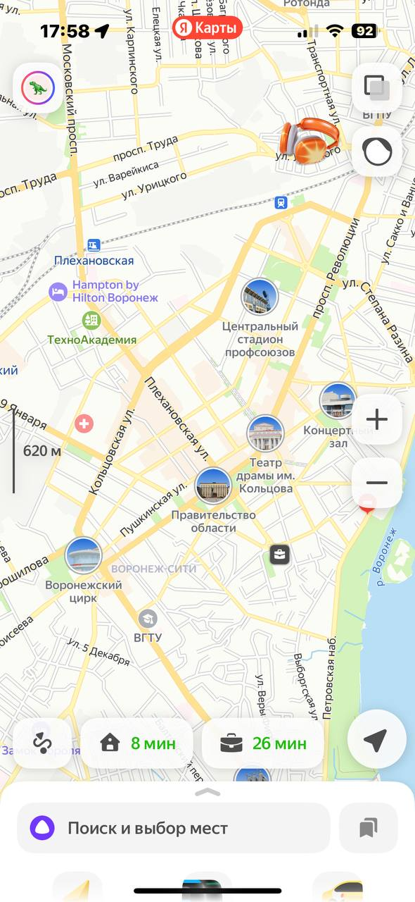

Рисунок 1 – Интерфейс приложения Яндекс.Карты

Преимущества Яндекс.Карт:

* простой и понятный интерфейс;
* возможность построения пешего маршрута между двумя точками;
* подробная информация о пробках и общественном транспорте;
* интеграция с отзывами пользователей и рейтингами организаций.

Недостатки Яндекс.Карт:

* невозможно создать и сохранить многоэтапный маршрут;
* нет отображения кафе и ресторанов вдоль маршрута;
* отсутствие готовых пеших маршрутов;
* отсутствие функции генерации маршрута.
  + 1. **Google Maps**

Google Maps – один из самых известных геолокационных сервисов в мире. Предоставляет пользователям возможность строить маршруты, просматривать улицы в режиме Street View, читать отзывы и получать рекомендации. Пример интерфейса приложения представлен на рисунке 2.

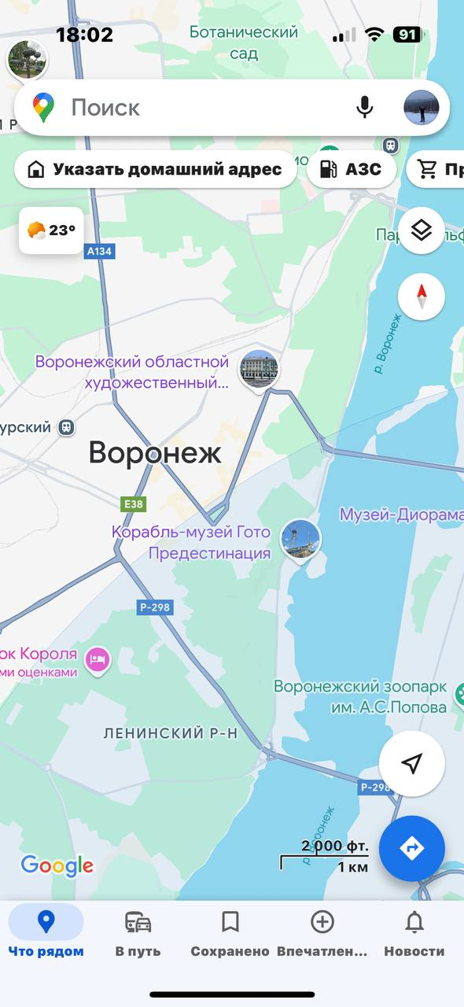

Рисунок 2 – Интерфейс приложения Google Maps

Преимущества Google Maps:

* глобальная доступность и высокая детализация карт;
* возможность добавлять точки в избранное и создавать собственные списки;
* интеграция с отзывами и фотографиями от других пользователей;
* работает в офлайн-режиме с загруженными участками карты.

Недостатки Google Maps:

* слабое покрытие информации о достопримечательностях в российских городах;
* отсутствие готовых пеших маршрутов;
* ограниченная поддержка создания комплексных пеших маршрутов;
* отсутствует контекстная рекомендация мест питания вдоль маршрута;
* отсутствие функции генерации маршрута.
  + 1. **2GIS**

2GIS – популярный сервис в России и странах СНГ, предоставляющий информацию о компаниях, достопримечательностях и городской инфраструктуре. Имеет удобную навигацию и богатую справочную базу. Пример интерфейса приложения представлен на рисунке 3.

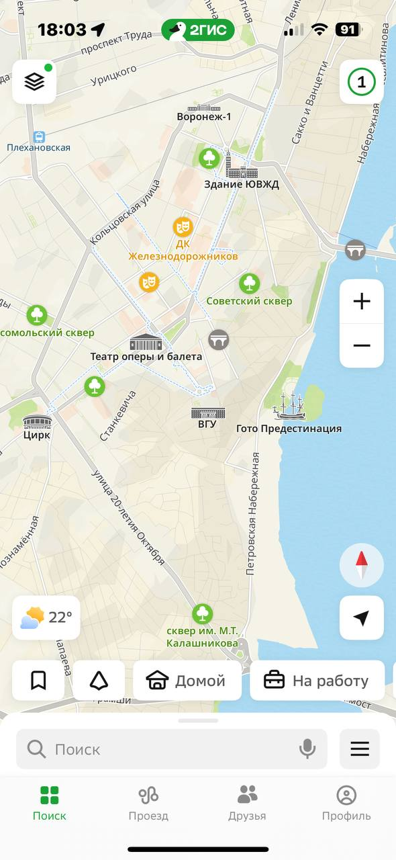

Рисунок 3 – Интерфейс приложения 2GIS

Преимущества 2GIS:

* подробная информация о локальных компаниях и услугах;
* удобная система поиска и фильтрации объектов;
* красочное оформление справочных данных и карточек организаций;
* возможность строить маршруты пешком и на транспорте.

Недостатки 2GIS:

* отсутствие готовых пеших маршрутов по достопримечательностям;
* нет возможности составлять пользовательские пешие маршруты;
* отсутствие отображения близлежащих к маршруту кафе и ресторанов;
* отсутствие функции генерации маршрута.
  + 1. **Сервис «Куда»**

Приложение «Куда» ориентировано на пользователей, желающих найти интересные места для посещения. Сервис предлагает подборки мероприятий, локаций и заведений, но не имеет развитого функционала построения маршрутов. Пример интерфейса приложения представлен на рисунке 4.

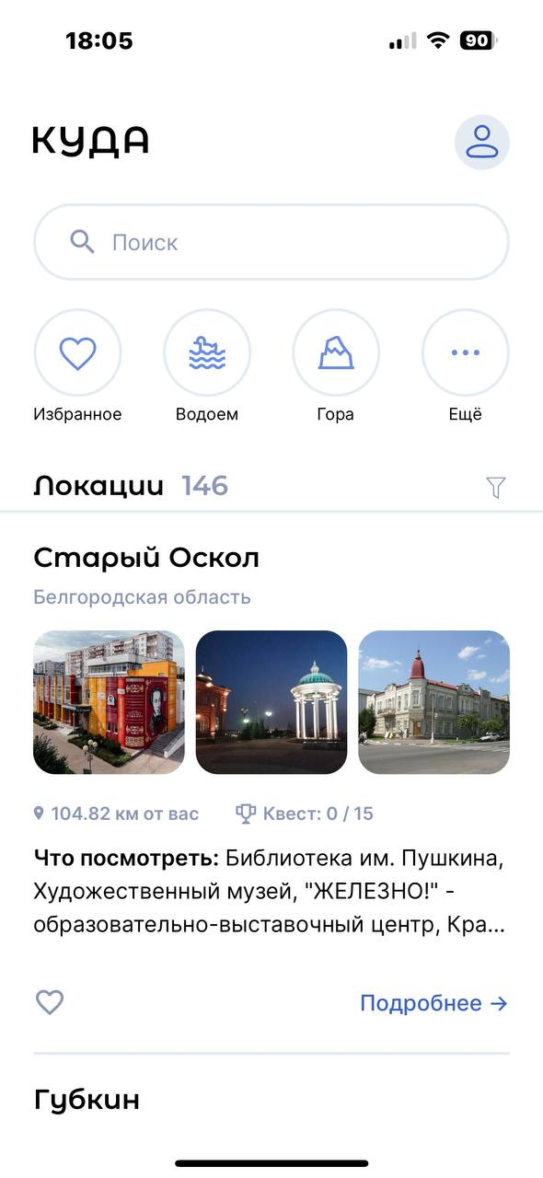

Рисунок 4 – Интерфейс приложения «Куда»

Преимущества «Куда»:

* удобные подборки интересных мест по категориям;
* актуальные события и мероприятия в городе;
* привлекательный дизайн и современный интерфейс;
* возможность оставлять отзывы и делиться впечатлениями.

Недостатки «Куда»:

* не предусмотрена интеграция с кафе и ресторанами вдоль пути;
* невозможно планировать и сохранять маршруты для последующего использования;
* отсутствие функции генерации маршрута.
  1. **Вывод по обзору конкурентов**

Все представленные аналоги являются косвенными конкурентами разработанного мобильного приложения Voyago. Каждый из них имеет собственные преимущества и недостатки.

В таблице 1 представлено общее сравнение аналогов по критериям.

Таблица 1 - Обзор аналогов

|  |  |  |  |  |
| --- | --- | --- | --- | --- |
| Критерии | Аналоги | | | |
| Яндекс.Карты | Google Maps | 2GIS | Куда |
| Отображение достопримечательностей на карте | + | + | + | + |
| Построение оптимальных маршрутов | + | + | + | – |
| Отображение близлежащих кафе и ресторанов | + | + | + | – |
| Создание и использование пользовательских маршрутов | – | – | – | – |
| Выбор предпочтений по маршрутам | – | – | – | + |
| Генерация маршрутов | – | – | – | – |

1. **Функциональные требования**

Приложение предоставляет некоторый ряд функций по различным запросам пользователей. Функциональность приложения отражена в пользовательских путях (См. ПРИЛОЖЕНИЕ А, ПРИЛОЖЕНИЕ Б, ПРИЛОЖЕНИЕ В, ПРИЛОЖЕНИЕ Г), диаграмме Use Case (См. ПРИЛОЖЕНИЕ Д), диаграмма последовательностей (См. ПРИЛОЖЕНИЕ Е), диаграмме активностей (См. ПРИЛОЖЕНИЕ Ж). Структура и взаимосвязи данных отражены на ER-диаграмме (См. ПРИЛОЖЕНИЕ И).

* 1. **Группы пользователей**

Система предусматривает наличие четырех ролей:

* неавторизированный пользователь – пользователь, не зарегистрированный в системе или не прошедший авторизацию;
* авторизированный пользователь – пользователь, прошедший авторизацию, имеющий доступ к основным функциям приложения;
* авторизованный пользователь с подпиской – пользователь, который приобрел платную подписку, имеющий доступ к генерации маршрута;
* администратор – авторизированный пользователь с возможностью изменения данных системы.
  1. **Функциональность для неавторизованного пользователя**

Регистрация:

* при использовании приложения незарегистрированный пользователь имеет возможность создать учетную запись.

Авторизация:

* при авторизации запрашивается номер телефона, по которому была пройдена регистрация;
* в случае успешной авторизации пользователю становятся доступны все основные функции приложения.
  1. **Функциональность для авторизованного пользователя**

Указание геолокации:

* пользователь имеет возможность задать геолокацию (город), в пределах которого ему будут предоставлены маршруты.

Управление профилем:

* пользователь имеет возможность просматривать и редактировать свое имя и город;
* пользователь может выйти из своего аккаунта;
* пользователь имеет возможность удалить свой аккаунт.

Выбор предпочтений:

* пользователь имеет возможность выбрать предпочтения, на основании проведения досуга, из данного ему списка.

Создание маршрута:

* пользователь имеет возможность создавать свой собственный маршрут, выбирая достопримечательности и прокладывая между ними путь.

Просмотр созданных маршрутов:

* пользователь имеет возможность просматривать созданные им маршруты.

Редактирование маршрута:

* пользователь имеет возможность редактировать созданный им маршрут;
* пользователь имеет возможность удалить созданный им маршрут.

Добавление в избранные маршруты:

* пользователь имеет возможность добавлять рекомендуемые маршруты и маршруты других пользователь в раздел «Избранные маршруты».

Фильтрация маршрутов:

* пользователь имеет возможность фильтровать предложенные ему маршруты по категориям.

Выбор готового маршрута:

* пользователь имеет возможность просматривать и выбирать уже готовые маршруты из данного ему списка;
* пользователь имеет возможность просматривать достопримечательности, близлежащие кафе и рестораны на выбранном им маршруте.

Оценки:

* пользователь имеет право оставлять маршруту оценку по пятибалльной шкале после его прохождения.

Оформление подписки:

* пользователь имеет возможность оформить платную подписку на сервис;
* пользователь имеет возможность досрочно отменить подписку.
  1. **Функциональность для авторизованного пользователя с подпиской**

Помимо возможностей авторизованного пользователя, пользователь с подпиской имеет следующие функции.

Генерация маршрута:

* пользователь имеет возможность сгенерировать маршрут с помощью встроенного в приложение алгоритма.

Просмотр и прохождение премиум маршрутов:

* пользователь имеет возможность просматривать и проходить сгенерированные маршруты.
  1. **Функциональность для администратора**

Для модерации приложения существует авторизованный пользователь – администратор. Ему доступны следующие функции.

Удаление маршрута:

* администратор имеет возможность удалять созданные пользователями маршруты.

Удаление аккаунта:

* администратор имеет возможность удалить аккаунт пользователя.

1. **Нефункциональные требования**

Удобство использования:

* интерфейс приложения обеспечивает эффективное взаимодействие пользователя с основными функциональными возможностями при минимальном числе действий;
* мобильное приложение имеет поддержку различных типов экранов.

Безопасность:

* использование JWT токена;
* защита от SQL-инъекций, XSS, CSRF атак.

Масштабируемость:

* система поддерживает увеличение числа пользователей и объема данных без значительных изменений в архитектуре.

Совместимость:

* мобильное приложение работает на устройствах с операционной системой Android версии 8.0 и выше.

Доступность:

* система обеспечивает стабильную работу с минимальными периодами недоступности, обусловленными плановыми мероприятиями по техническому обслуживанию.

1. **Требования к системе в целом**

Система выполнена в едином стиле с использованием одной цветовой палитры и ограниченного набора шрифтов.

В интерфейсах приложений присутствует разработанное название сервиса.

Мобильное приложение реализовано с поддержкой русскоязычной версии интерфейса.

1. **Средства реализации**

Для реализации серверной части приложения использовались следующие средства:

1. Java
2. Spring Framework
3. Hibernate
4. gRPC
5. Lombok
6. Liquibase
7. Kafka
8. Gradle
9. Swagger
10. JUnit
11. Testcontainer
12. Redis
13. PostgreSQL

Для реализации клиентской части приложения использовались следующие средства:

1. React Native
2. CSS
3. Nginx
4. Jest

Для работы с инфраструктурой распределенной системы использовались следующие средства:

1. Grafana
2. Docker
3. **Архитектура мобильного приложения**

Для разработки приложения использовалась микросервисная архитектура. Она строится на основе распределенных программных компонентов. Они представляют собой небольшие независимые сервисы, которые предназначены для выполнения узких задач. Такой подход позволяет создавать адаптивные, расширяемые приложения.

В приложении 7 основных сервисов. Это подразумевает, что у каждого должна быть собственная база данных, но для экономии ресурсов была использована одна база данных.

Схематичное представление архитектуры проекта представлено на рисунок 5.

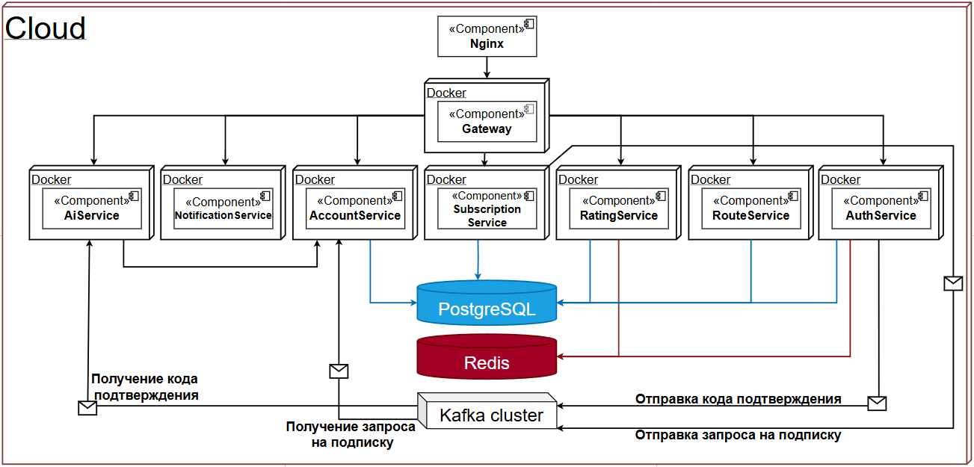

Рисунок 5 – Архитектура приложения

1. **Реализация серверной части**
   1. **Gateway**

Это компонент, который управляет обработкой входящих API-запросов. Он служит единой точкой входа для клиентов, упрощая взаимодействие с сервисами. Также реализует механизмы аутентификации и авторизации.

* 1. **Сервис маршрутов**

Это компонент, который отвечает за взаимодействие с маршрутами. В нем определены следующие сущности: Route, RoutePoints, UserRouteInfo (Рисунок 6).

Route – модельмаршрута, которая содержит уникальный идентификатор, название, идентификатор создателя маршрута, теги, ключевые точки, протяженность и продолжительность.

RoutePoints – модель для точек маршрута, включает в себя идентификатор места начальной точки маршрута, список промежуточных точек, идентификатор места конечной точки маршрута.

UserRouteInfo – модель для хранения связи пользователя с маршрутом, содержит уникальный идентификатор, идентификатор маршрута и пользователя, флаги для избранного и пройденного маршрута.

В компоненте есть 2 сервиса: RouteService и UserRouteInfoService. Первый сервис отвечает за CRUD операции с маршрутом, второй за CRUD операции с избранными и пройденными маршрутами.  
Взаимодействие с базой данных реализовано через JpaRepository – механизм фреймворка Spring Boot.

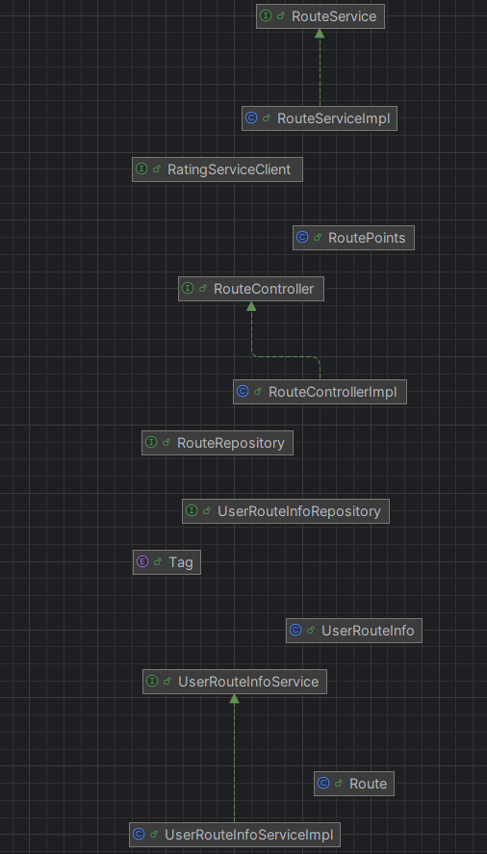

Рисунок 6 – Сервис маршрутов

* 1. **Сервис оценок**

Это компонент, который отвечает за рейтинг маршрутов. В нем определены следующие сущности: Rating и AverageRating (Рисунок 7).

Rating – модель рейтинга пользователя, содержит уникальный идентификатор рейтинга, идентификаторы маршрута и пользователя, оценку от 1 до 5 баллов. Модель хранится в постоянной базе данных.

AverageRating – модель средней оценки рейтинга, включает в себя идентификатор маршрута и среднюю оценку. Хранится в in-memory базе данных.

В компоненте один сервис: RatingService. Он отвечает за CRUD операции с рейтингом и ежедневный пересчет среднего рейтинга.

Взаимодействие с базой данных реализовано через Jpa и Crud Repositories.

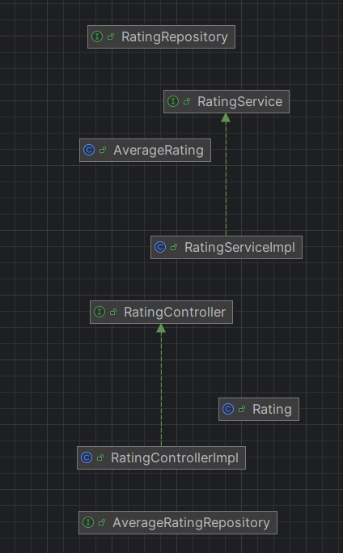

Рисунок 7 – Сервис оценок

* 1. **Сервис авторизации**

Это компонент, который отвечает за авторизацию и аутентификацию пользователя. Реализован с использованием JWT. Отправляет в Kafka Topic номер телефона и код для регистрации/авторизации (Рисунок 8).

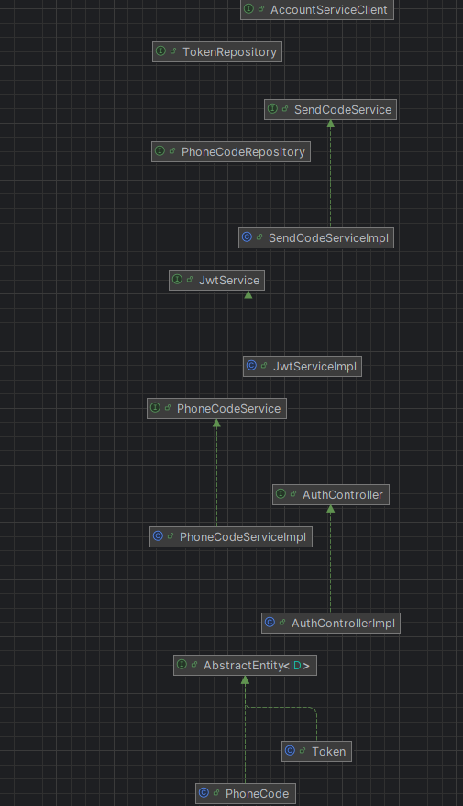

Рисунок 8 – Сервис авторизации

* 1. **Сервис уведомлений**

Это компонент, который отвечает за отправку SMS-уведомлений. Он получает из Kafka Topic событие от сервиса аутентификации. Полученный номер телефона и сообщение передается во внешний API для отправки SMS (Рисунок 9).

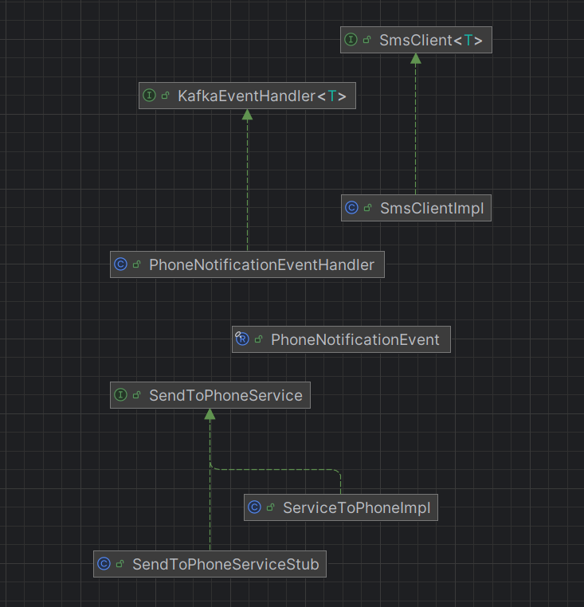

Рисунок 9 – Сервис уведомлений

* 1. **Сервис аккаунтов**

Это компонент, который отвечает за CRUD операции с аккаунтом пользователя (Рисунок 10).

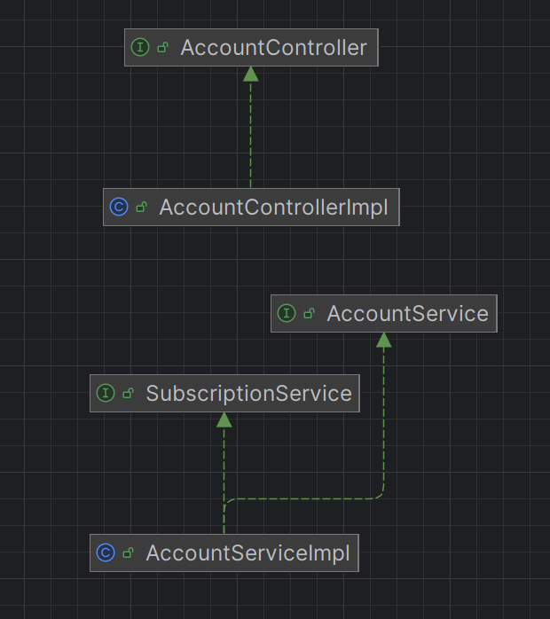

Рисунок 10 – Сервис аккаунтов

* 1. **Сервис подписки**

Это компонент, который отвечает за управление подпиской пользователя. Может быть интегрирован с внешним API для реализации оплаты. Отправляет в Kafka Topic событие о получении статуса премиум пользователя (Рисунок 11).

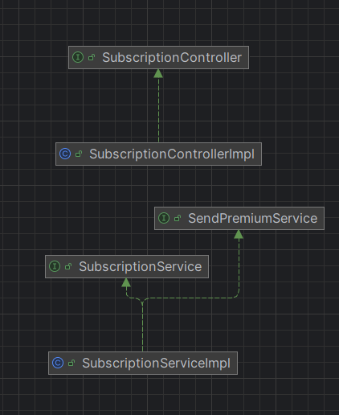

Рисунок 11 – Сервис подписки

* 1. **Сервис генерации маршрутов**

Это компонент, предоставляющий функционал для генерации маршрутов по интересам пользователя. Он отправляет запрос на внешний API для получения точек интереса пользователя, а после формирует по ним маршрут (Рисунок 12).

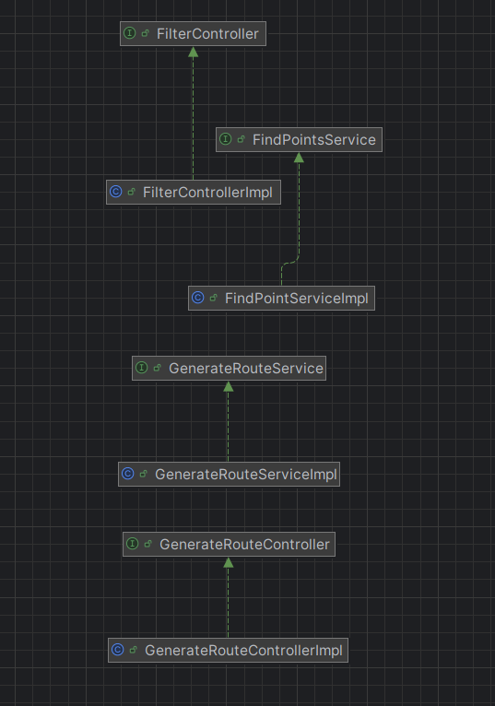

Рисунок 12 – Сервис генерации маршрутов

1. **Реализация клиентской части**
   1. **Слой представления**

Слой представления в проекте реализован с использованием типичных паттернов мобильной разработки. Для View части используется React Native с фреймворком Expo. Элементы пользовательского интерфейса представлены в виде независимых компонентов в components, а логика экранов реализована в screens. Для управления API-запросами используется директория services, а для хранения ресурсов — директория assets (Рисунок 13).

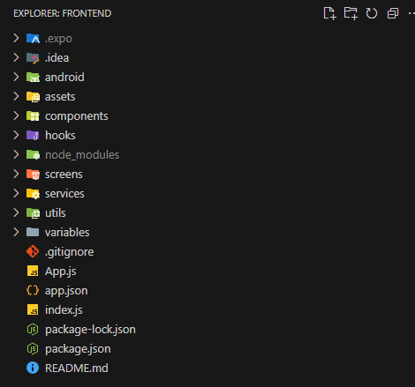

Рисунок 13 – Слой представления

* 1. **Компоненты**

Директория components содержит «переиспользуемые» UI-компоненты, которые являются строительными блоками пользовательского интерфейса (Рисунок 14). Компоненты организованы по принципу атомарного дизайна.

Компоненты именованы по их функциональности, что упрощает их «переиспользование». Структура предполагает независимость компонентов, что способствует тестированию и поддержке.

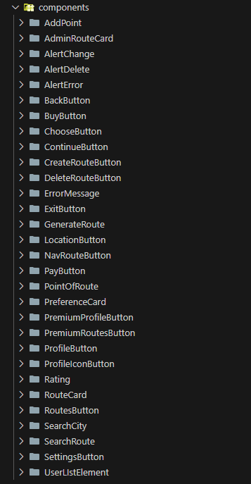

Рисунок 14 – Директория components

* 1. **Экраны интерфейса**

Директория screens содержит компоненты экранов приложения, каждый из которых представляет собой полноценный интерфейс для определённой функциональности. Экраны объединяют компоненты из components для формирования пользовательских сценариев (Рисунок 15).

Каждый экран соответствует определённому маршруту в приложении. Экраны организованы по функциональным модулям (администрирование, маршруты, премиум).

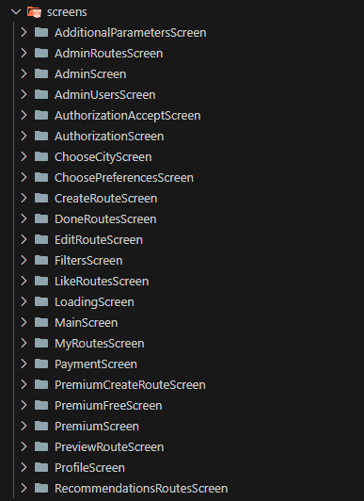

Рисунок 15 – Директория screens

* 1. **Сервисы**

Директория services предназначена для хранения модулей, отвечающих за API-запросы к сервисам (Рисунок 16). Каждый файл отвечает за отдельный тип запросов, что соответствует принципу разделения ответственности.

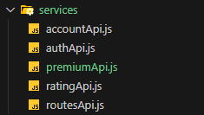

Рисунок 16 – Директория services

1. **Реализация интерфейса**

## Экран начальной загрузки

Экран начальной загрузки доступен всем пользователям при запуске приложения (Рисунок 17).

На экране находятся:

* логотип приложения;
* наименование приложения «Voyago».



Рисунок 17 – Экран начальной загрузки

## Экран авторизации или регистрации

Экран авторизации или регистрации доступен неавторизированным пользователям после первого запуска приложения (Рисунок 18).

На экране находятся:

* наименование сервиса «Voyago»;
* некликабельный заголовок «Вход или регистрация»;
* поле для ввода номера телефона;
* кнопка «Продолжить».

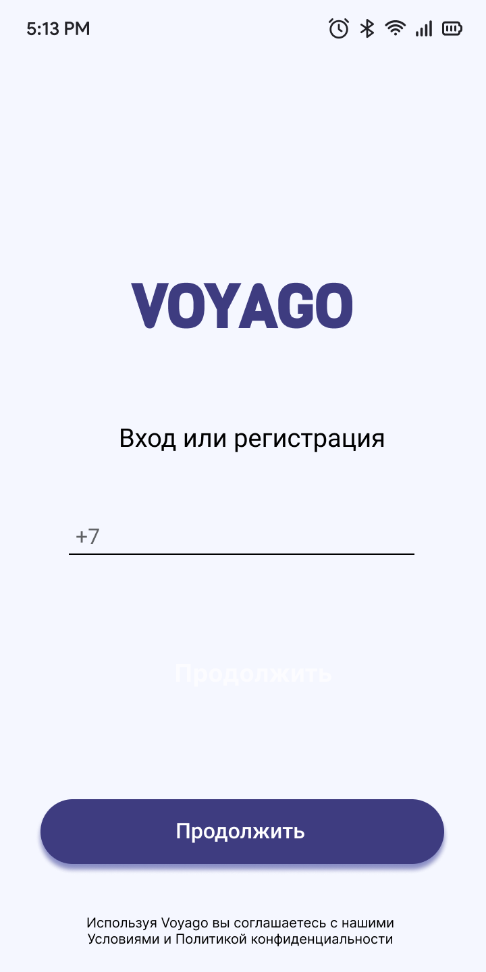

Рисунок 18 – Экран входа или регистрации

После ввода номера телефона в соответствующее поле, ограниченное одиннадцатью символами, становится доступна для нажатия кнопка «Продолжить», которая перенаправляет на экран ввода кода из SMS.

## Экран ввода кода из SMS

Экран ввода кода из SMS доступен для неавторизованных пользователей после ввода номера телефона и нажатия кнопки «Продолжить» (Рисунок 19).

На экране находятся:

* некликабельное наименование приложения «Voyago»;
* некликабельная строка «Код из смс»;
* поле ввода четырехзначного кода;
* кнопка «Получить новый код»;
* кнопка «Продолжить».

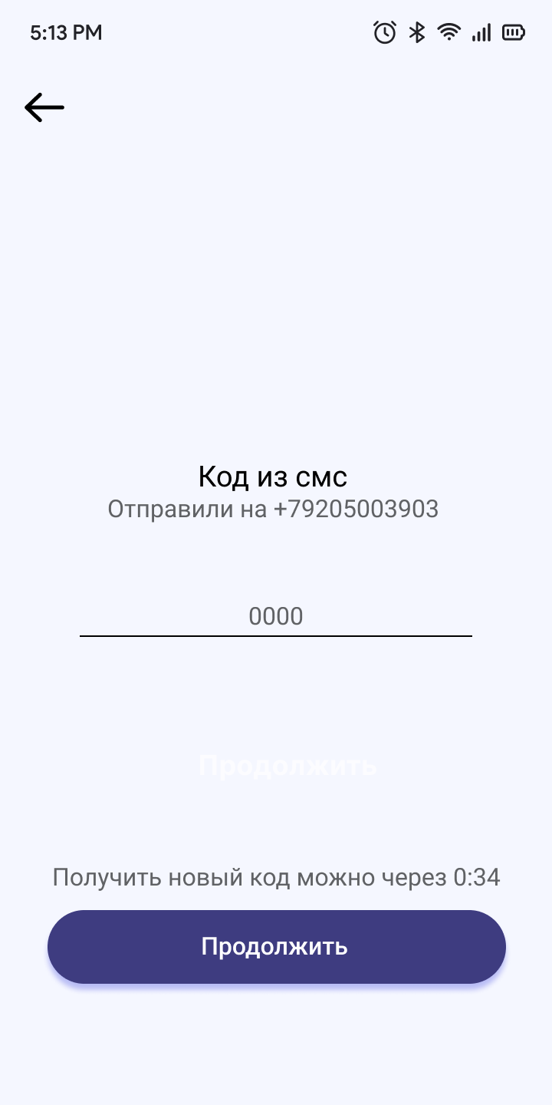

Рисунок 19 – Экран ввода кода из SMS

После ввода правильного четырехзначного кода, становится доступна для нажатия кнопка «Продолжить», которая перенаправит пользователя на экран выбора города.

Если был введен неправильный код, то появится окно с ошибкой «Ошибка! Код подтверждения неправильный» (Рисунок 20).

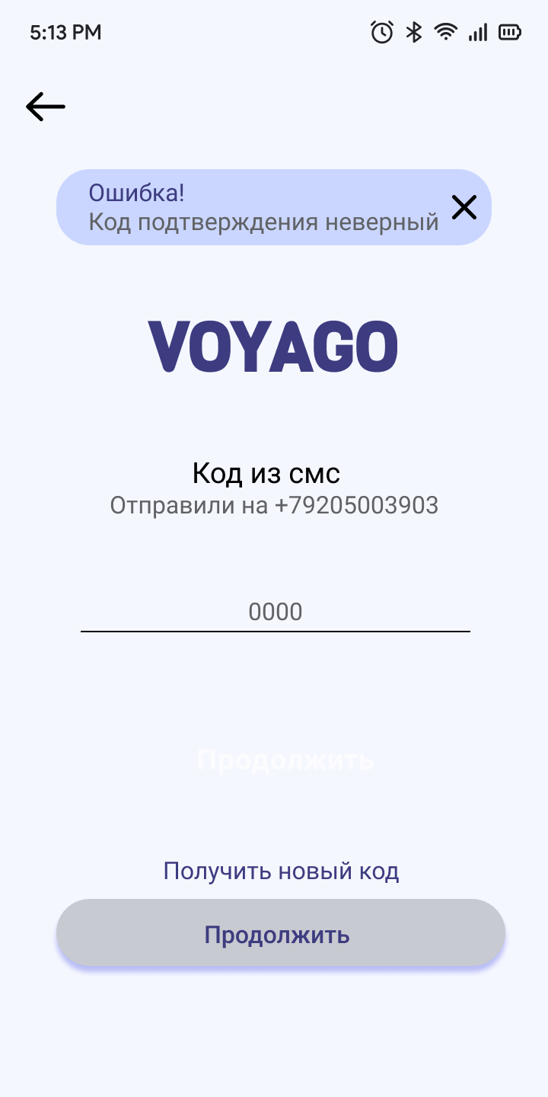

Рисунок 20 – Ошибка в введенном коде

Если код на пришел в SMS, по истечению минуты с момента отправки первого кода, становится доступна кнопка «Получить новый код».

## Экран выбора города

Экран открывается после успешного ввода четырехзначного кода и нажатия кнопки «Продолжить» (Рисунок 21).

В верхнем левом углу располагается кнопка «Назад».

На экране находятся:

* заголовк «Введите город»;
* поле для ввода и поиска города;
* кнопка «Продолжить».

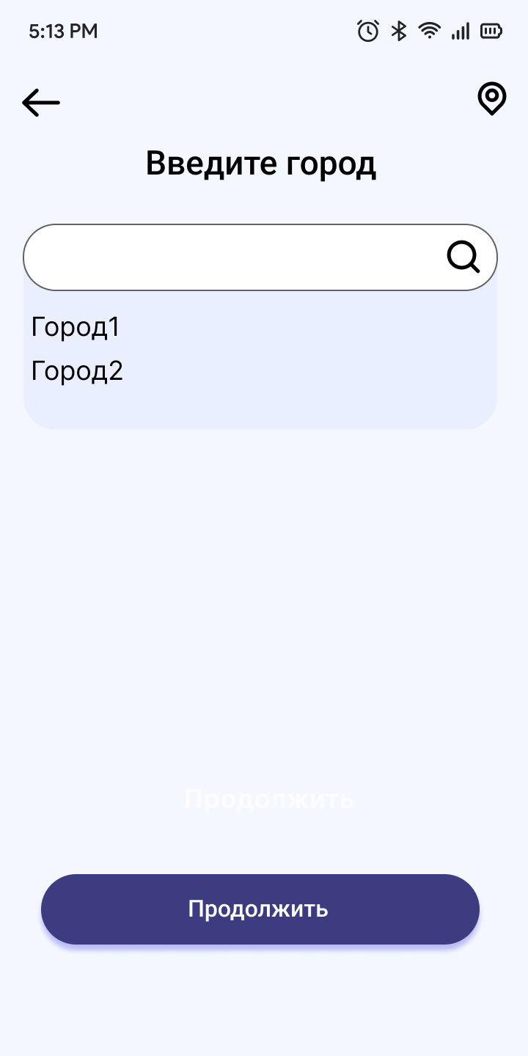

Рисунок 21 – Экран выбора города

При вводе города в соответствующее поле или выборе его из списка, становится доступна кнопка «Продолжить», которая перенаправит пользователя на экран выбора предпочтений.

## Экран выбора предпочтений

Экран открывается после успешного выбора города и нажатия кнопки «Продолжить» (Рисунок 22).

На экране находятся:

* наименование приложения «Voyago»;
* заголовок «Выберите интересующие вас темы»;
* шесть кликабельных кнопок предпочтений: «Парк», «Фастфуд», «Бар», «Шоппинг», «Архитектура», «Спорт»;
* кнопка «Продолжить».

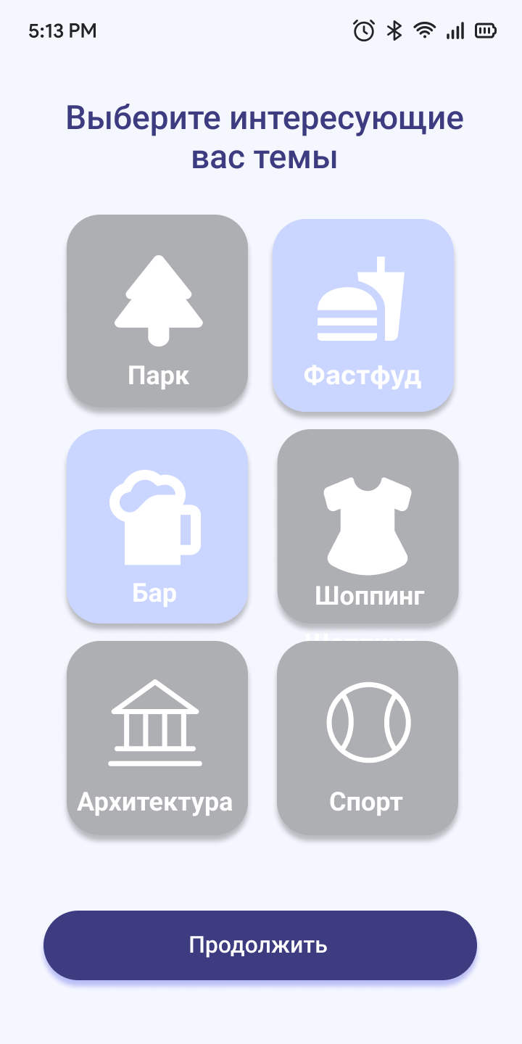

Рисунок 22 – Экран выбора предпочтений

При нажатии на каждую кнопку предпочтений, она меняет цвет на более тусклый. После данного выбора и нажатия на кнопку «Продолжить» пользователя перенаправляет на Главный экран.

## Экран «Мой профиль»

Экран «Мой профиль» открывается по нажатию в главном меню на иконку «Мой профиль» (Рисунок 23).

В верхнем левом углу располагается кнопка «Назад».

В верхней части экрана располагается логотип приложения и UID пользователя, полученный после регистрации.

На экране находятся:

* кнопка «Пройденные маршруты»;
* кнопка «Мои маршруты»;
* кнопка «Избранное»;
* кнопка «Создать маршрут»;
* кнопка «Премиум».

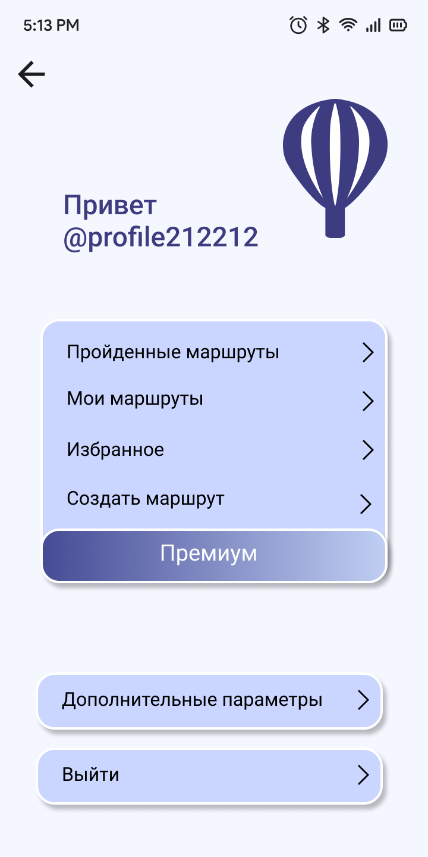

Рисунок 23 – Экран профиля пользователя

Разделы указаны в центральной части экрана и являются кнопками для переключения между разделами.

При нажатии на кнопки «Назад», пользователя перенаправляет на Главный экран.

При нажатии на кнопку «Пройденные маршруты», пользователя перенаправляет на экран «Пройденные маршруты».

При нажатии на кнопку «Мои маршруты», пользователя перенаправляет на экран «Мои маршруты».

При нажатии на кнопку «Избранные маршруты», пользователя перенаправляет на экран «Избранные маршруты».

При нажатии на кнопку «Создать маршрут», пользователя перенаправляет на экран «Создать маршрут».

При нажатии на кнопку «Премиум», пользователя перенаправляет на экран «Премиум».

В нижней части экрана находится кнопка «Дополнительные параметры», при нажатии на которую, пользователя перенаправляет на экран «Дополнительные параметры».

Ниже, располагается кнопка «Выйти», при нажатии на которую, пользователь выходит из своего аккаунта и перенаправляется на экран авторизации.

## Экран «Дополнительные параметры»

Экран «Дополнительные параметры» открывается по нажатию на экране профиля соответствующей кнопки (Рисунок 24).

В верхней половине экрана располагаются два поля для ввода:

* поле изменения города;
* поле изменения имени пользователя.

После ввода измененных данных следует нажать на кнопку «Сохранить изменения», которая располагается в центральной части экрана.

В нижней половине экрана располагаются кнопки «Отменить подписку» и «Удалить аккаунт». Кнопка «Отменить подписку» появляется у пользователей с оформленной подпиской.

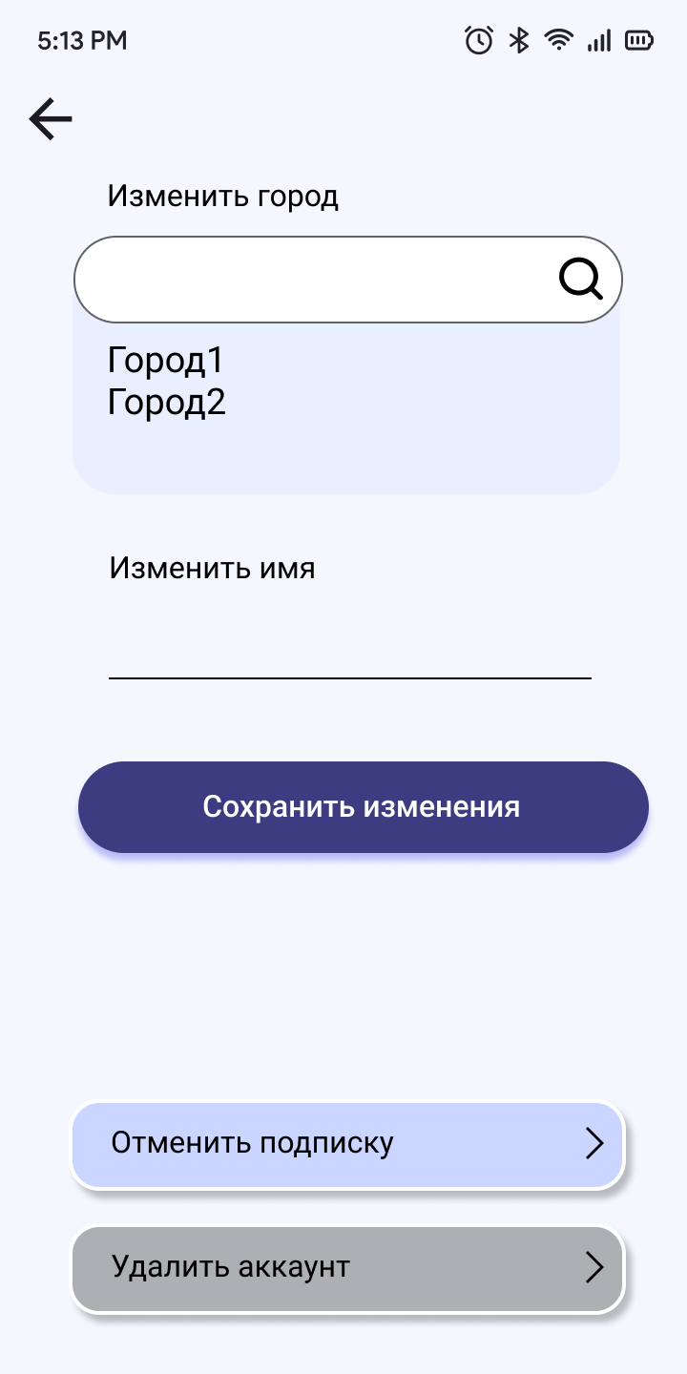

Рисунок 24 – Экран дополнительных параметров

При нажатии кнопки «Отменить подписку», появляется окно «Отмена подписки» с контрольным вопросом «Вы точно хотите отменить подписку на премиум?» и кнопками «Да», «Нет» (Рисунок 25).

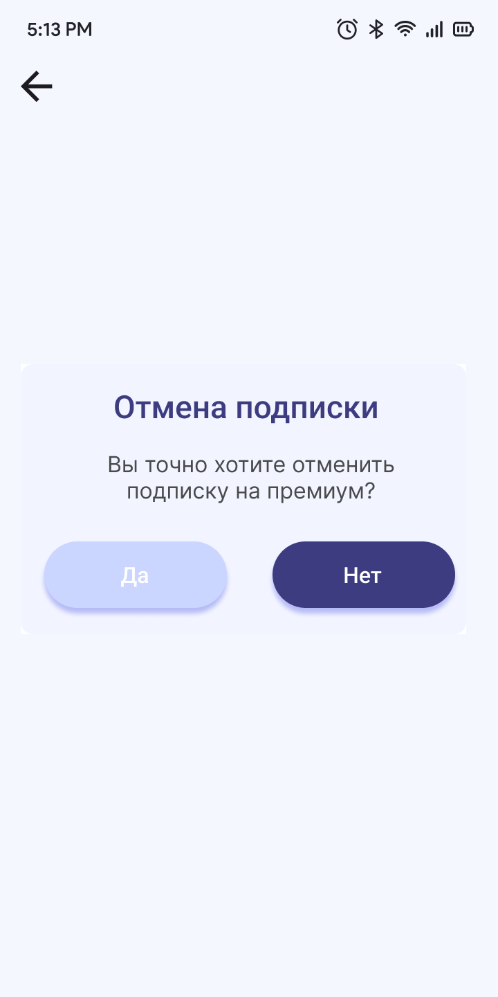

Рисунок 25 – Окно отмены подписки

При нажатии кнопки «Да», контрольный вопрос сменится текстом «Подписка успешна отключена» и кнопкой «Продолжить», при нажатии на которую, пользователя перенаправит на экран «Мой профиль» (Рисунок 26). При нажатии кнопки «Нет», пользователя перенаправит на экран «Мой профиль».

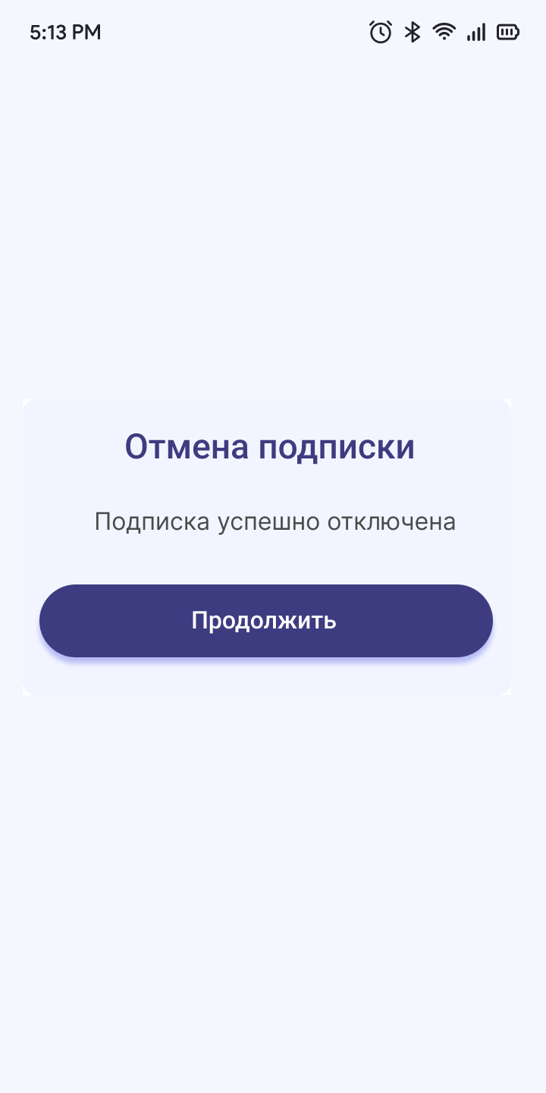

Рисунок 26 – Окно успешной отмены подписки

При нажатии кнопки «Удалить аккаунт», появляется окно «Удаление аккаунта» с контрольным вопросом «Вы точно хотите удалить свой аккаунт?» и кнопками «Да», «Нет» (Рисунок 27).

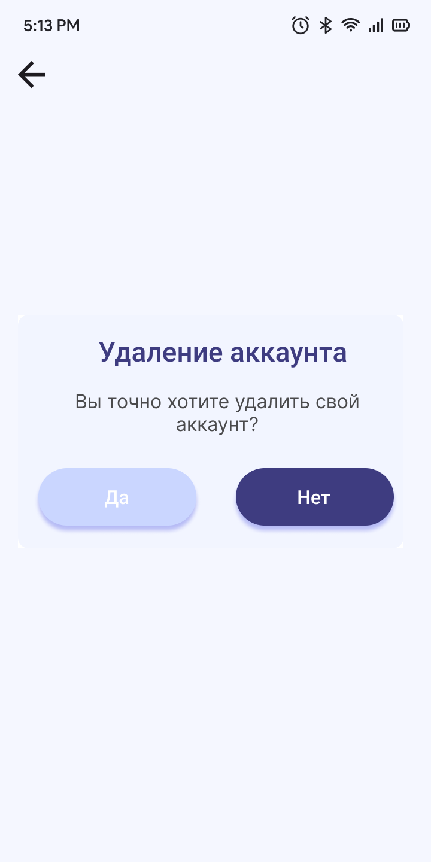

Рисунок 27 – Окно удаления аккаунта

При нажатии кнопки «Да», аккаунт пользователя будет удален, а сам пользователь перенаправлен на экран регистрации. При нажатии кнопки «Нет», пользователь будет перенаправлен на экран «Мой профиль».

## Экран «Главный»

Экран открывается при входе авторизованного пользователя в приложение после загрузочного экрана (Рисунок 28).

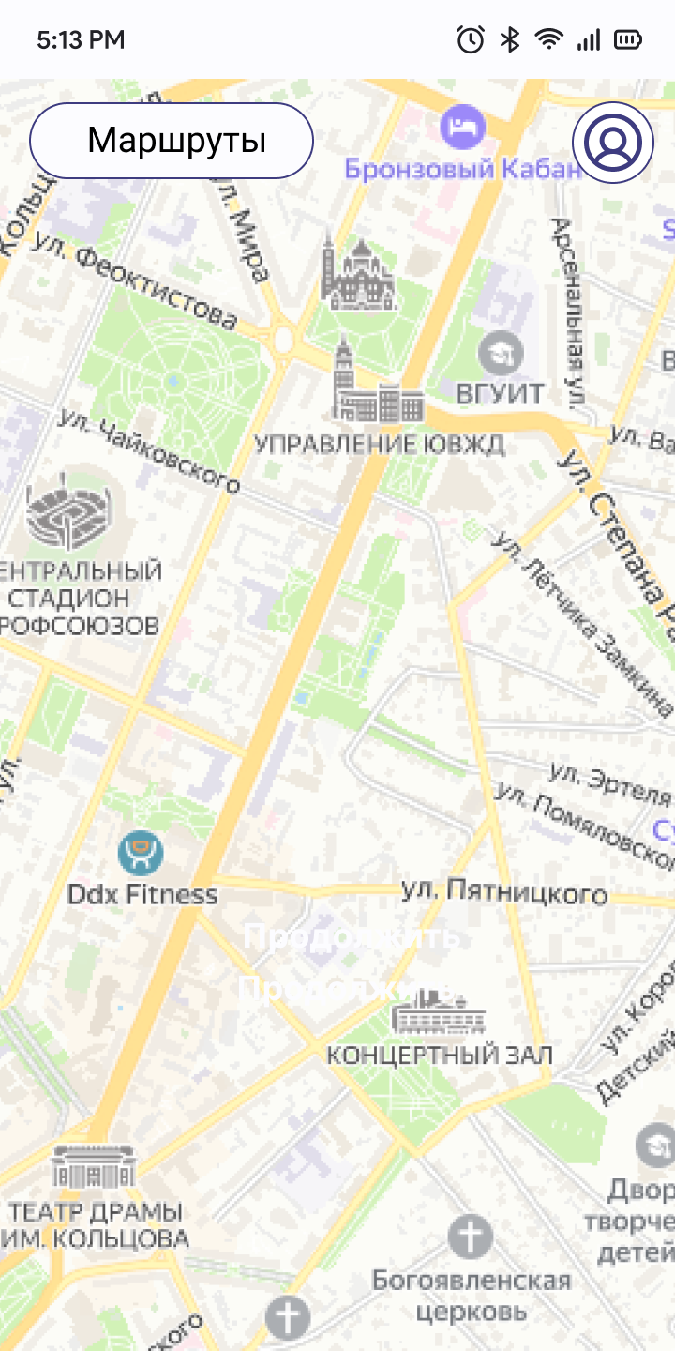

Рисунок 28 – Главный экран приложения

На всей площади экрана располагается динамическая карта города, указанного в профиле пользователя. Ее можно масштабировать и двигать.

В левой верхней части экрана располагается кнопка «Маршруты», при нажатии на которую, пользователя перенаправит на экран «Рекомендации».

В правой верхней части располагается кликабельная иконка «Профиль», при нажатии на которую, пользователя перенаправит на экран «Мой профиль».

## Экран «Пройденные маршруты»

Экран открывается при нажатии на кнопку «Пройденные маршруты» на экране «Мой профиль» (Рисунок 29).

В верхнем левом углу располагается кнопка «Назад».

В верхней части располагается заголовок «Пройденные маршруты», поле ввода и поиска маршрута и кнопка «Фильтры».

В средней части экрана располагаются все, пройденные пользователем, маршруты с их расстоянием, временем прохождения. При нажатии на маршрут, он раскрывается и появляется дополнительная информация о нем: точки достопримечательностей и близлежащие кафе.

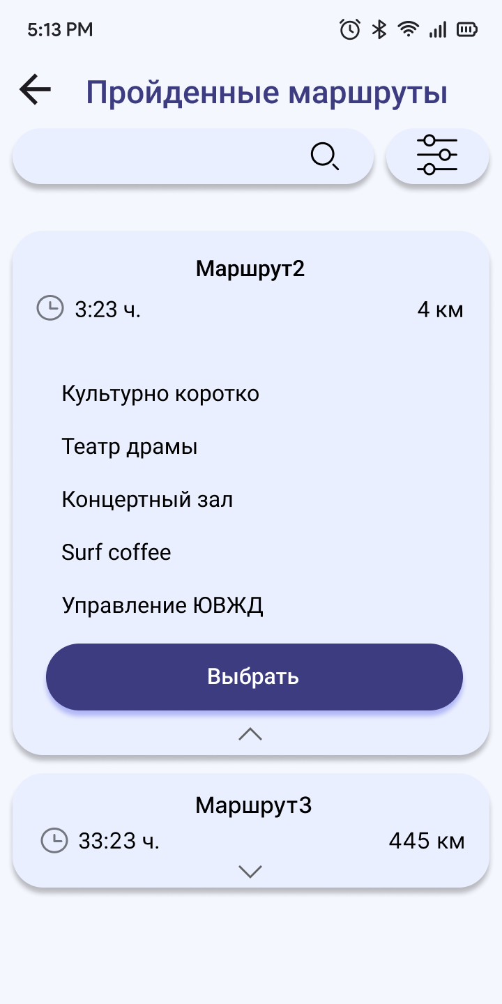

Рисунок 29 – Экран «Пройденные маршруты»

На экране находятся:

* окно маршрута с его названием;
* время прохождения маршрута;
* расстояние, пройденное в ходе маршрута;
* достопримечательности, входящие в маршрут;
* близлежащие к маршруту кафе;
* кнопка «Выбрать».

При нажатии на кнопку «Выбрать», пользователя перенаправляет на экран маршрута для его дальнейшего прохождения.

При нажатии на кнопку «Фильтры», пользователя перенаправляет на экран «Фильтры».

При нажатии поле поиска маршрута и ввода названия, на экране появляется маршрут с этим названием.

## Экран «Мои маршруты»

Экран открывается при нажатии на кнопку «Мои маршруты» на экране «Мой профиль» (Рисунок 30).

В верхнем левом углу располагается кнопка «Назад».

В верхней части располагается заголовок «Мои маршруты», поле ввода и поиска маршрута и кнопка «Фильтры».

В средней части экрана располагаются все, созданные пользователем, маршруты с их расстоянием, временем прохождения. При нажатии на маршрут, он раскрывается и появляется дополнительная информация о нем: точки достопримечательностей и близлежащие кафе. Все маршруты в этом окне пользователь может редактировать.

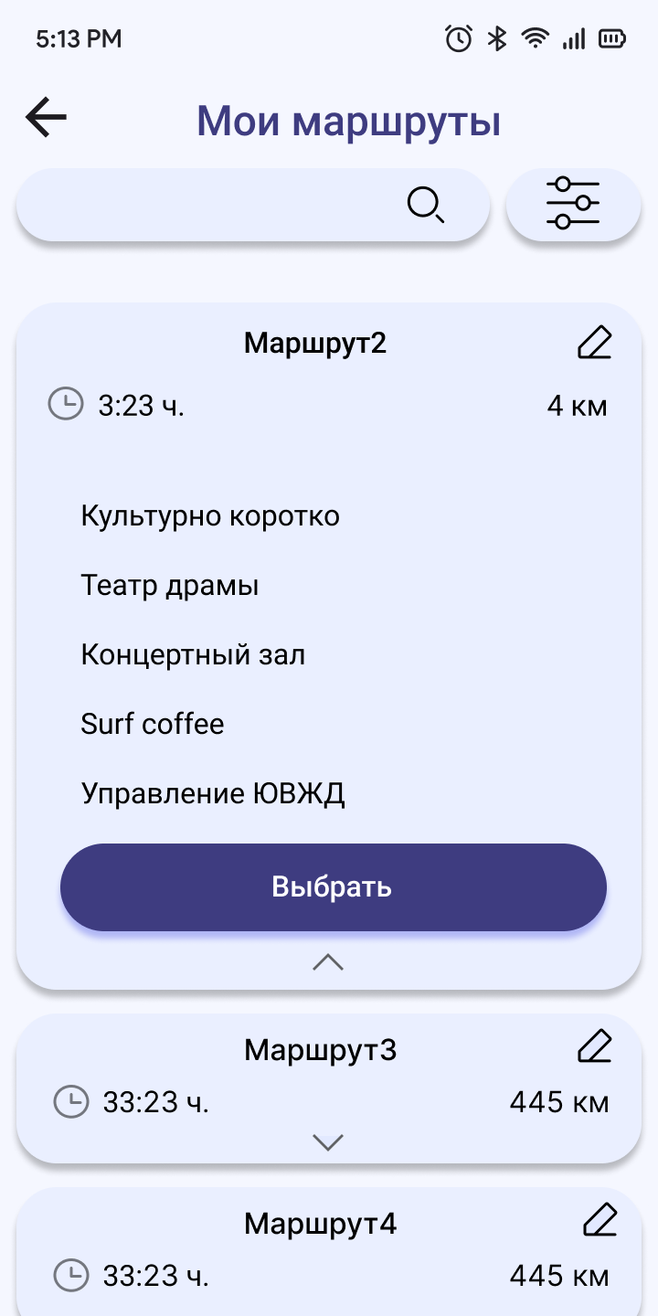

Рисунок 30 – Экран «Мои маршруты»

На экране находятся:

* окно маршрута с его названием;
* время прохождения маршрута;
* длина маршрута;
* достопримечательности, входящие в маршрут;
* близлежащие к маршруту кафе;
* кнопка редактирования;
* кнопка «Выбрать».

При нажатии на кнопку «Выбрать», пользователя перенаправляет на экран маршрута для его дальнейшего прохождения.

При нажатии на кнопку редактирования маршрута, пользователя перенаправляет на экран «Редактирование маршрута».

При нажатии на кнопку «Фильтры», пользователя перенаправляет на экран «Фильтры».

При нажатии поле поиска маршрута и ввода названия, на экране появляется маршрут с этим названием.

## Экран «Избранные маршруты»

Экран открывается при нажатии на кнопку «Избранные маршруты» на экране «Мой профиль» (Рисунок 31).

В верхнем левом углу располагается кнопка «Назад».

В верхней части располагается заголовок «Избранные маршруты», поле ввода и поиска маршрута и кнопка «Фильтры».

В средней части экрана располагаются все, добавленные в раздел «Избранные маршруты» пользователем, маршруты с их расстоянием, временем прохождения. При нажатии на маршрут, он раскрывается и появляется дополнительная информация о нем: точки достопримечательностей и близлежащие кафе. Все маршруты на этом экране пользователь может убрать из раздела «Избранные маршруты» по нажатию иконки «В избранное».

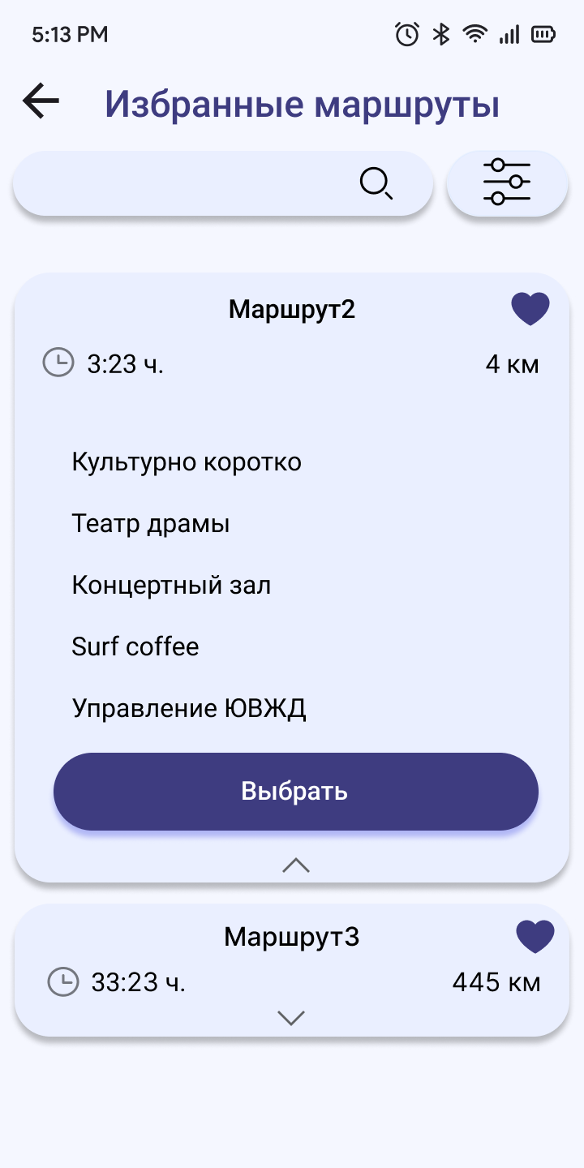

Рисунок 31 -Экран «Избранные маршруты»

На экране находятся:

* окно маршрута с его названием;
* время прохождения маршрута;
* длинна маршрута;
* достопримечательности, входящие в маршрут;
* близлежащие к маршруту кафе;
* иконка «В избранное»;
* кнопка «Выбрать».

При нажатии на кнопку «Выбрать», пользователя перенаправляет на экран маршрута для его дальнейшего прохождения.

При нажатии кнопки «В избранное», маршрут удаляется с экрана «Избранные маршруты».

При нажатии на кнопку «Фильтры», пользователя перенаправляет на экран «Фильтры».

При нажатии поле поиска маршрута и ввода названия, на экране появляется маршрут с этим названием.

## Экран «Рекомендации»

Экран открывается автоматически при нажатии кнопки «Маршруты» на главном экране (Рисунок 32).

В верхнем левом углу располагается кнопка «Назад».

В средней части экрана располагаются все маршруты с их расстоянием, временем прохождения. При нажатии на маршрут, он раскрывается и появляется дополнительная информация о нем: точки достопримечательностей и близлежащие кафе. Все маршруты на этом экране пользователь может добавить в раздел «Избранные маршруты» по нажатию иконки «В избранное».

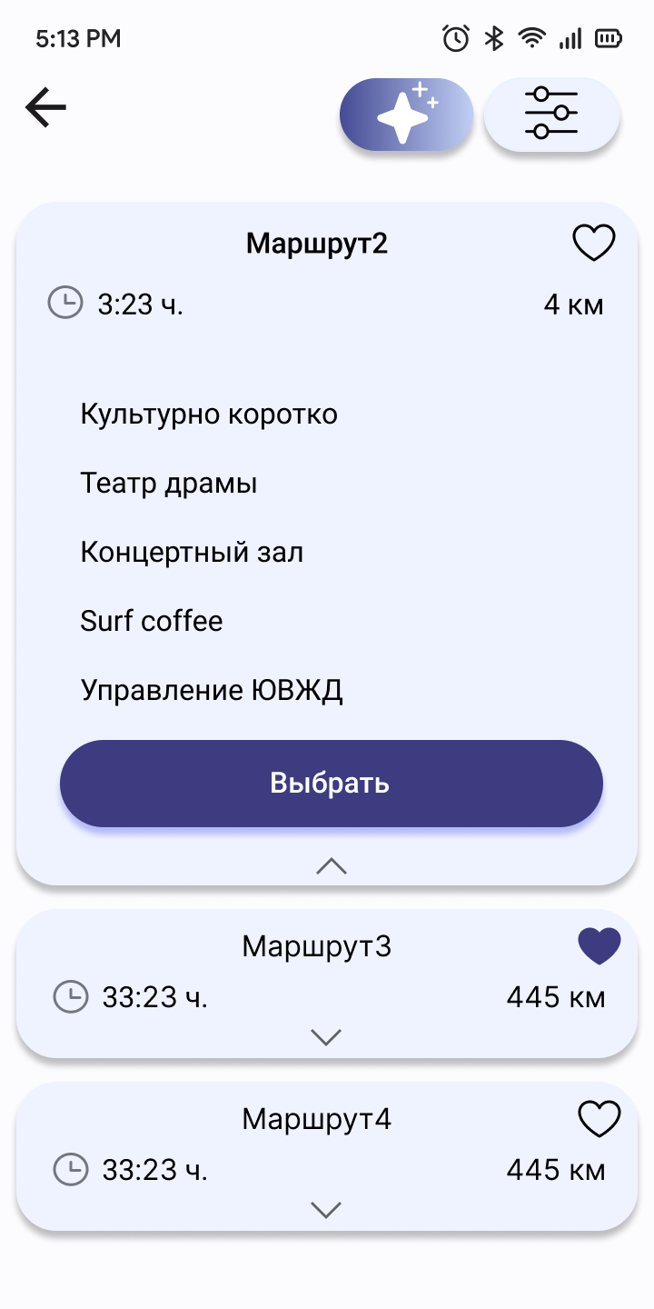

Рисунок 32 – Экран рекомендуемых маршрутов

На экране находятся:

* окно маршрута с его названием;
* время прохождения маршрута;
* длинна маршрута;
* достопримечательности, входящие в маршрут;
* близлежащие к маршруту кафе;
* иконка «В избранное»;
* кнопка «Выбрать»;
* иконка «Премиум»;

При нажатии на кнопку «Фильтры», пользователя перенаправляет на экран «Фильтры».

При нажатии на кнопку «Выбрать», пользователя перенаправляет на экран маршрута для его дальнейшего прохождения.

При нажатии кнопки «В избранное», маршрут добавляется на экран «Избранные маршруты».

При нажатии кнопки «Премиум», в случае если у пользователя оформлена подписка, его перенаправляет на экран «Премиум-генерация». Если у пользователя не оформлена подписка, то его перенаправляет на экран «Премиум».

## Экран «Маршрут»

Экран открывается при нажатии кнопки «Выбрать» в окне маршрута на любом, предусматривающем это окно, экране приложения (Рисунок 33).

В верхней части экрана располагаются кнопка «Маршруты» и кликабельная иконка «Мой профиль».

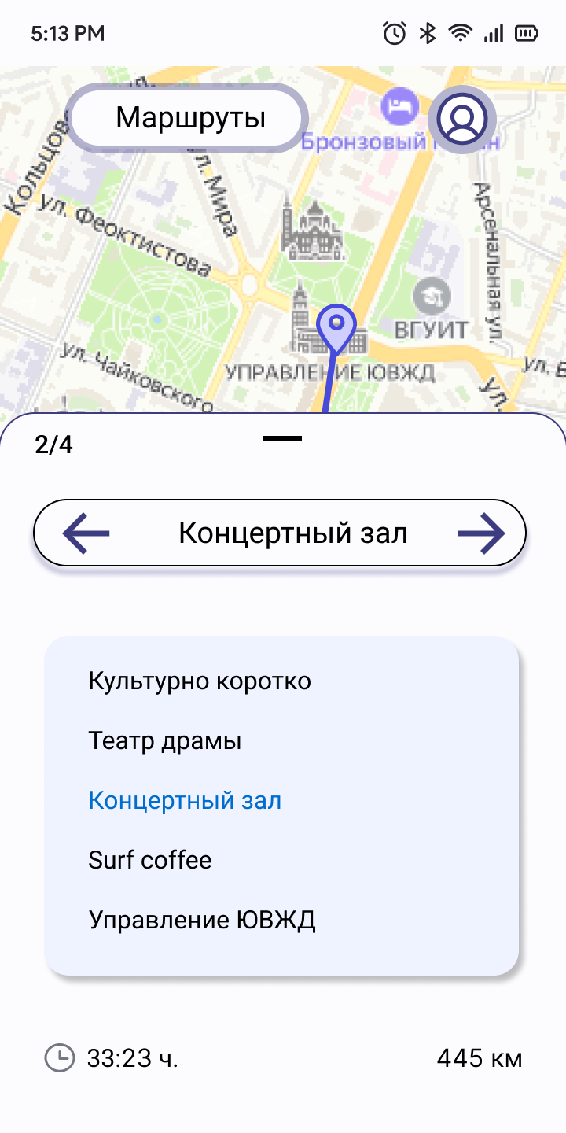

Рисунок 33 – Экран прохождения маршрута

В середине экрана находится общая информация о выбранном маршруте:

* время прохождения маршрута;
* длинна маршрута;
* достопримечательности, входящие в маршрут;
* близлежащие к маршруту кафе.

При скрытии общей информации, окно маршрута уменьшается и остается в нижней части экрана. На ней отображается текущая точка достопримечательности (Рисунок 34).

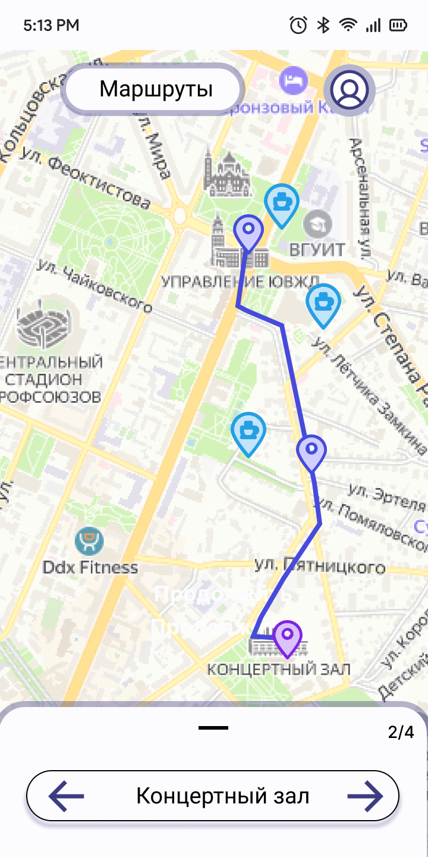

Рисунок 34 – Скрытая информация о маршруте

По заверению маршрута появляется окно с текстом «Ваша оценка» и поле для оценки маршрута по пятибалльной шкале в виде звезд (Рисунок 35).

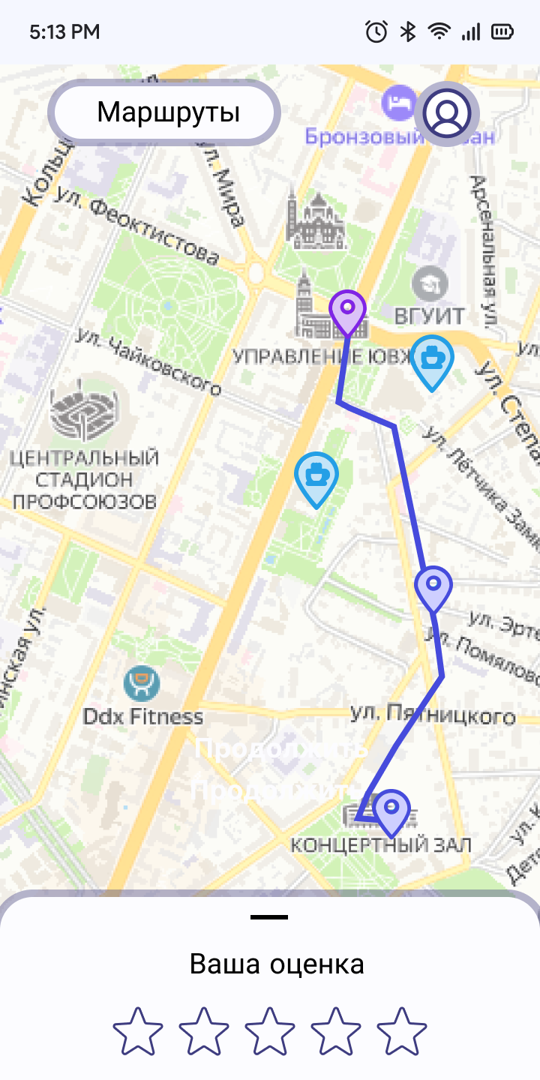

Рисунок 35 – Экран с оцениванием маршрута

Звезды меняют свой цвет, относительно выбранной пользователем оценки (Рисунок 36).

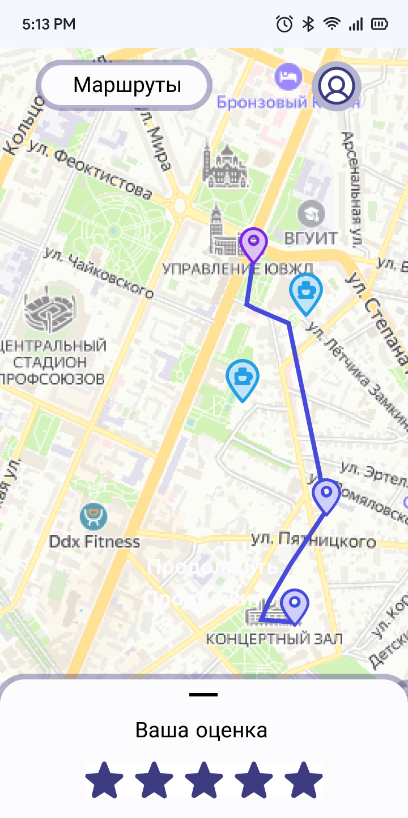

Рисунок 36 – Экран оцененного маршрута

Пользователь может раскрыть окно оценки (Рисунок 37). После этого, в середине экрана будет располагаться окно пройденного маршрута, имеющее:

* заголовок «Ваша оценка»;
* оценка маршрута пользователем в виде звезд;
* время прохождения маршрута;
* длинна маршрута;
* достопримечательности, входящие в маршрут;
* близлежащие к маршруту кафе.

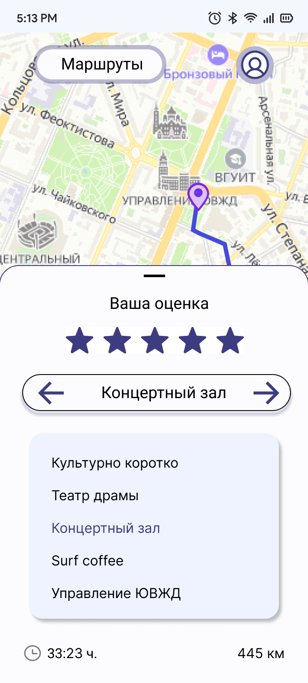

Рисунок 37 – Раскрытая информация оцененного маршрута

## Экран «Фильтры»

Экран открывается при нажатии кнопки «Фильтры» на экранах «Рекомендации», «Пройденные маршруты», «Мои маршруты», «Избранные маршруты» (Рисунок 38).

В верхней части экрана располагается заголовок «Фильтры».

В левом верхнем углу располагается кнопка «Назад».

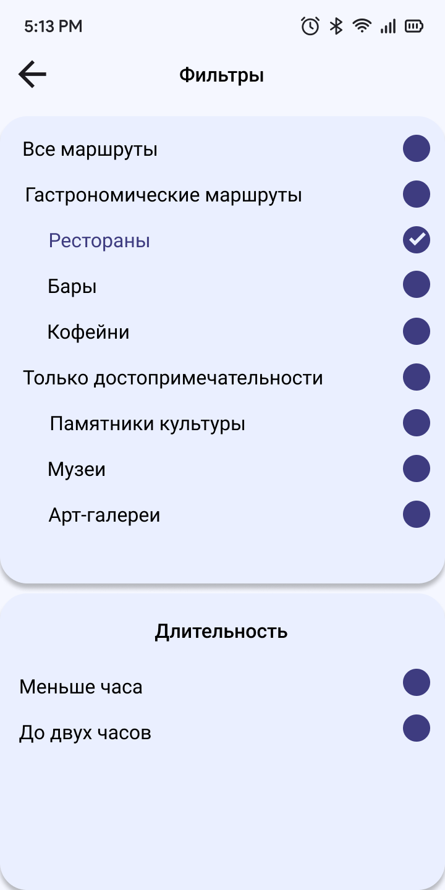

Рисунок 38 – Экран с фильтрацией маршрутов

В верхней половине находятся кликабельные категории, по которым фильтруются маршруты:

* Все маршруты;
* Гастрономические маршруты;
* Рестораны;
* Бары;
* Кофейни;
* Только достопримечательности;
* Памятники культуры;
* Музеи;
* Арт-галереи.

В нижней половине располагается заголовок «Длительность», под которым находятся кликабельные фильтры маршрутов по их длительности:

* Меньше часа;
* До двух часов.

## Экран «Создание маршрута»

Экран открывается по нажатию кнопки «Создать маршрут» на экране «Профиль» (Рисунок 39).

В верхнем левом углу располагается кнопка «Назад».

В верхней части экрана располагается заголовок «Создание маршрута» с подзаголовком «Выберите точки маршрута».

В средней части экрана располагаются точки маршрута в виде кнопок в порядке их прохождения.

В нижней части располагается кнопка «Добавить точку» и кнопка «Создать».

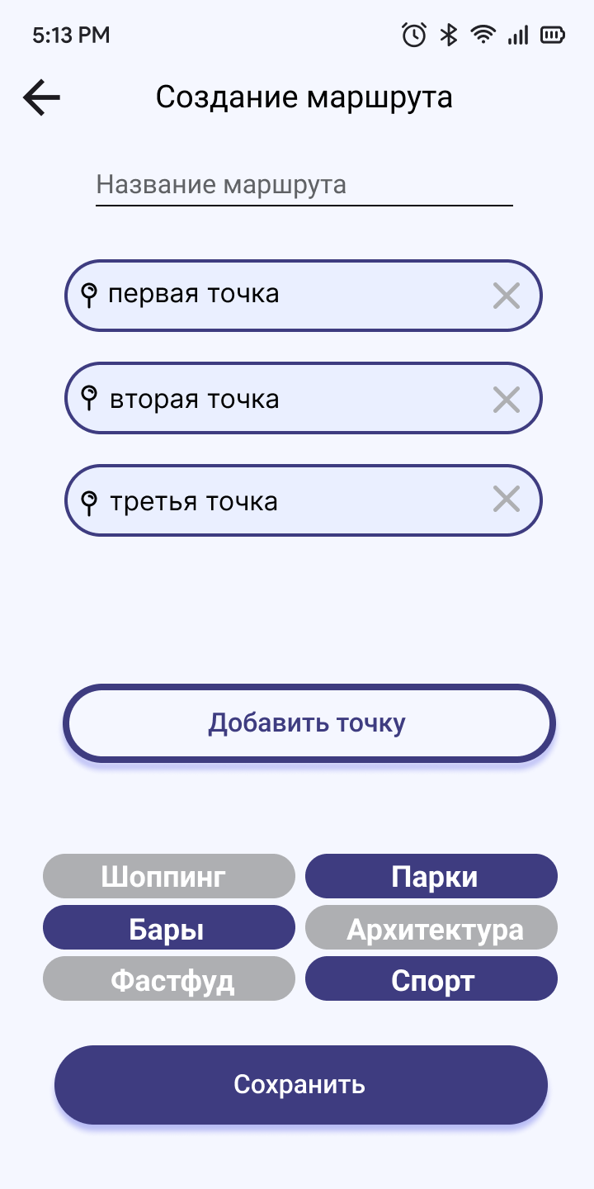

Рисунок 39 – Экран создания маршрута

При нажатии кнопки «Добавить точку», в середине экрана появляется пронумерованная «точка маршрута» в виде кнопки (Рисунок 40). При нажатии на нее появляется окно ввода либо выбора названия точки.

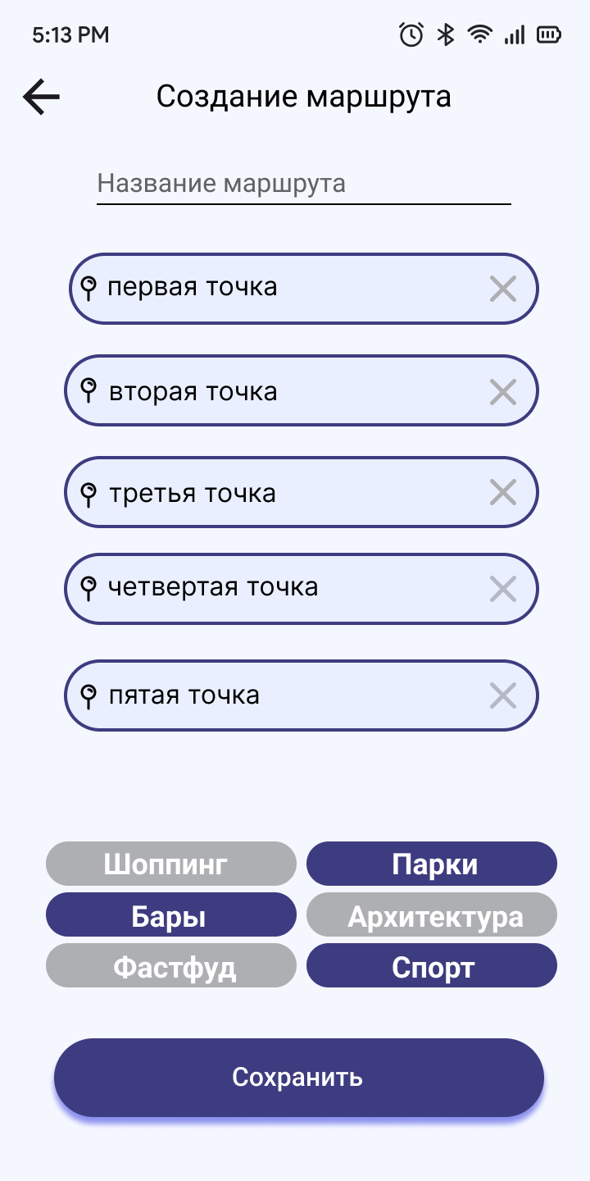

Рисунок 40 – Экран с добавленными в маршрут точками

В нижней половине экрана располагаются кнопки категорий, к которым будет относится маршрут. При нажатии на них, изменяется цвет, что говорит о выборе категории к созданному маршруту.

При нажатии кнопки «Создать», созданный маршрут добавляется на экран «Мои маршруты».

## Экран «Редактирование маршрута»

Экран открывается по нажатию иконки «Редактировать» на экране «Мои маршруты» (Рисунок 41).

В верхнем левом углу располагается кнопка «Назад».

В верхней части экрана располагается заголовок «Редактирование маршрута» с подзаголовком «Измените точки маршрута».

В средней части экрана располагаются точки маршрута в виде кнопок в порядке их прохождения.

В нижней части располагаются кнопки «Добавить точку», «Сохранить», «Удалить маршрут».

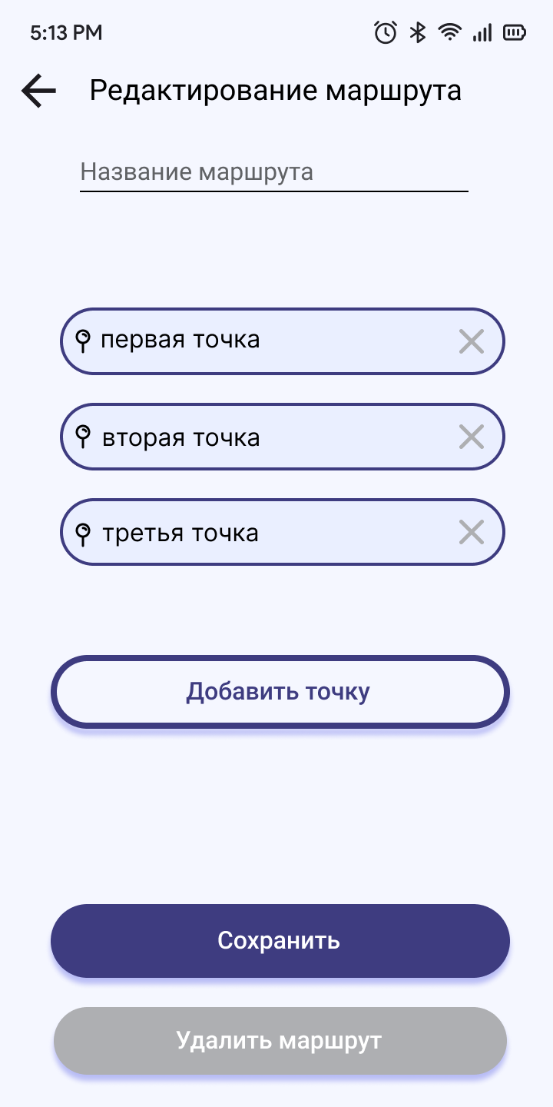

Рисунок 41 – Экран редактирования маршрута

При нажатии кнопки «Добавить точку», в середине экрана появляется пронумерованная «точка маршрута» в виде кнопки. При нажатии на нее появляется окно ввода либо выбора названия точки (Рисунок 42).

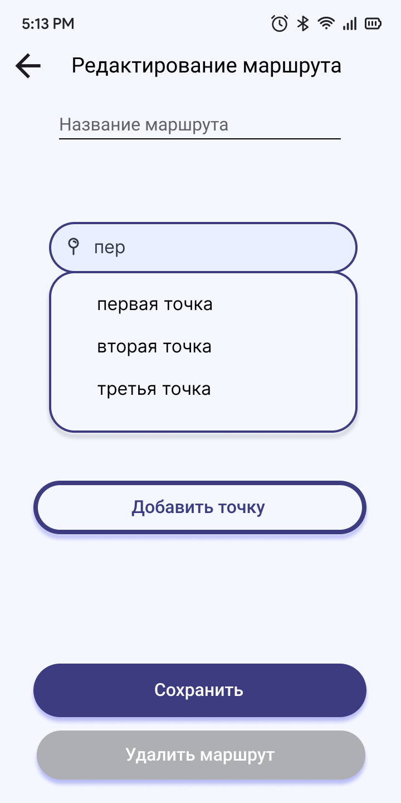

Рисунок 42 – Экран с вводом названия точки

При нажатии кнопки «Сохранить», отредактированный маршрут добавляется на экран «Мои маршруты».

При нажатии кнопки «Удалить маршрут», появляется окно «Удаление маршрута» с контрольным вопросом «Вы точно хотите удалить маршрут?» и кнопками «Да», «Нет» (Рисунок 43).

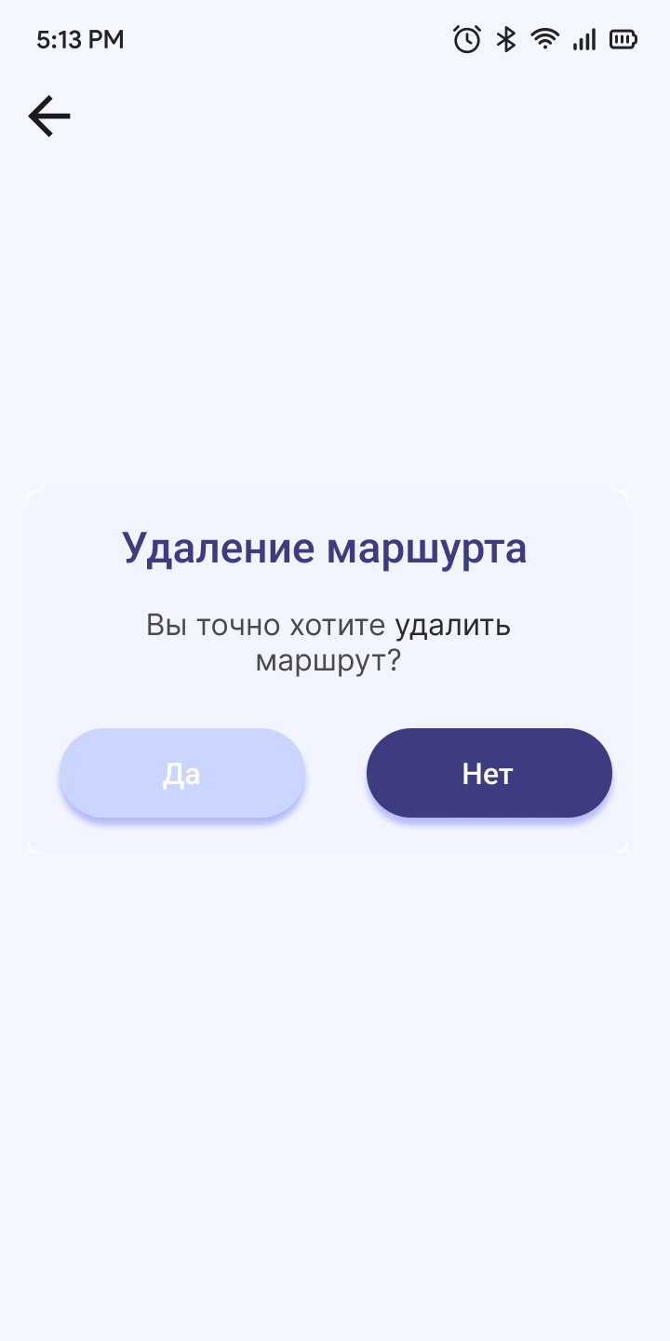

Рисунок 43 – Окно удаления маршрута

При нажатии кнопки «Да», выбранный маршрут будет удален, при нажатии кнопки «Нет», пользователь будет возвращен на экран редактирования этого маршрута.

## Экран «Премиум»

Экран появляется при нажатии кнопки «Премиум» на экране «Мой профиль» либо на соответствующую иконку на экране «Маршруты» (Рисунок 44).

Этот экран появляется при отсутствии у пользователя оформленной подписки «Премиум».

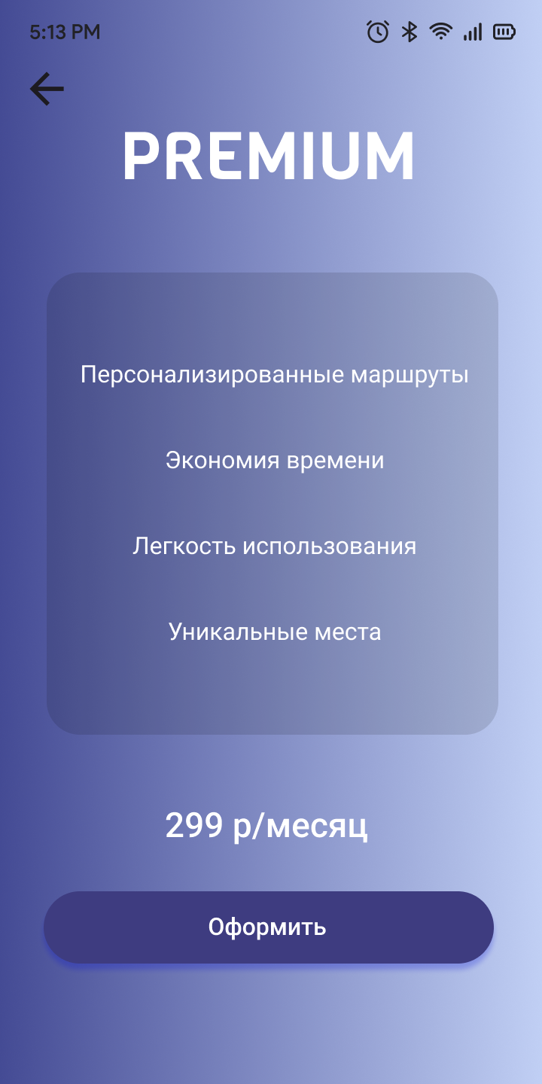

Рисунок 44 – Экран оформления подписки

В левом верхнем углу располагается кнопка «Назад».

В верхней части экрана располагается заголовок «Premium».

В средней части находится пункты преимуществ данной подписки:

* Персонализированные маршруты;
* Экономия времени;
* Легкость использования;
* Уникальные места.

В нижней части располагаются установленная стоимость подписки «299 р/месяц» и кнопка «Оформить», при нажатии на которую, открывается экран оплаты.

## Экран «Премиум-пробный»

Экран появляется при нажатии кнопки «Назад» на экране «Премиум», при условии отсутствия у пользователя оформленной подписки (Рисунок 45).

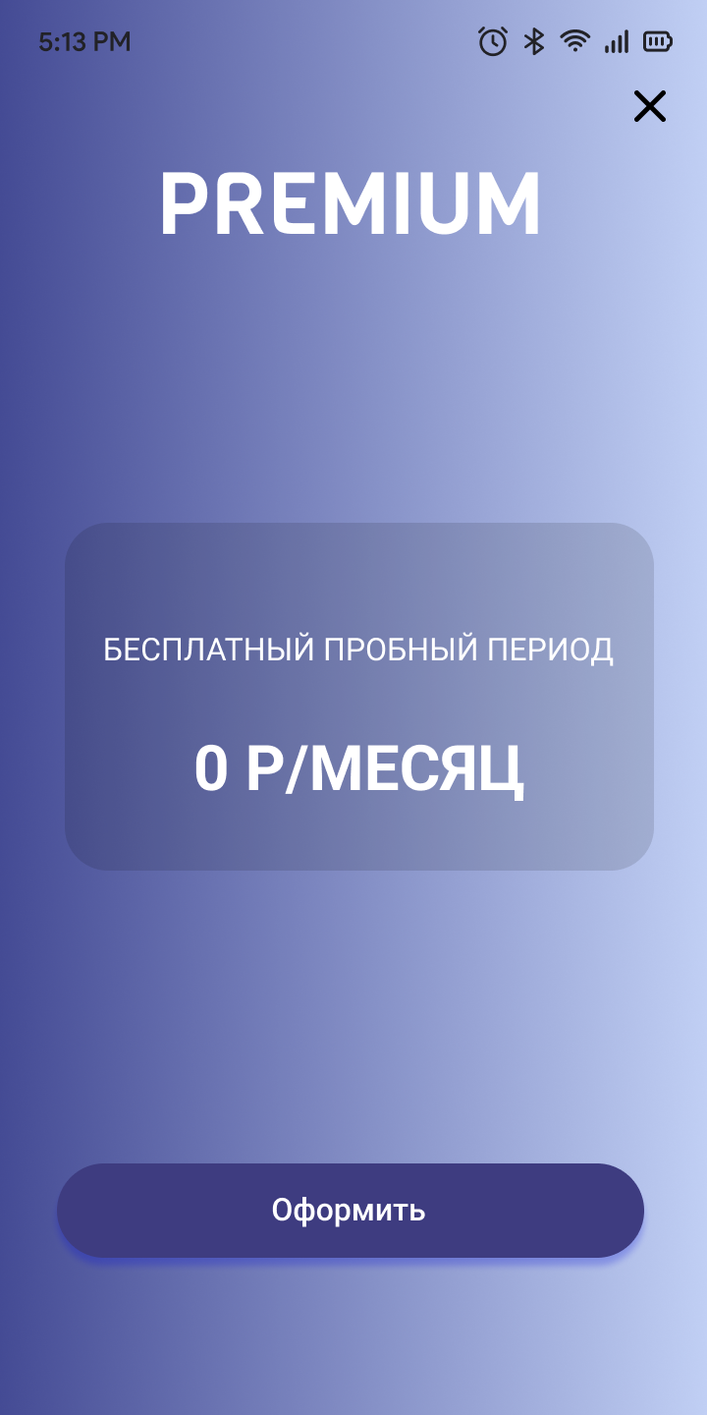

Рисунок 45 – Экран оформления пробной подписки

В верхнем левом углу располагается кнопка «Назад».

В верхней части экрана располагается заголовок «Premium».

В средней части находится блок с текстом: «Бесплатный пробный период 0 р/месяц».

В нижней части экрана располагается кнопка оформить, при нажатии на которую, открывается экран оплаты.

## Экран «Премиум-генерация»

Экран появляется при нажатии кнопки «Премиум» на экране «Мой профиль» либо на соответствующую иконку на экране «Маршруты» (Рисунок 46).

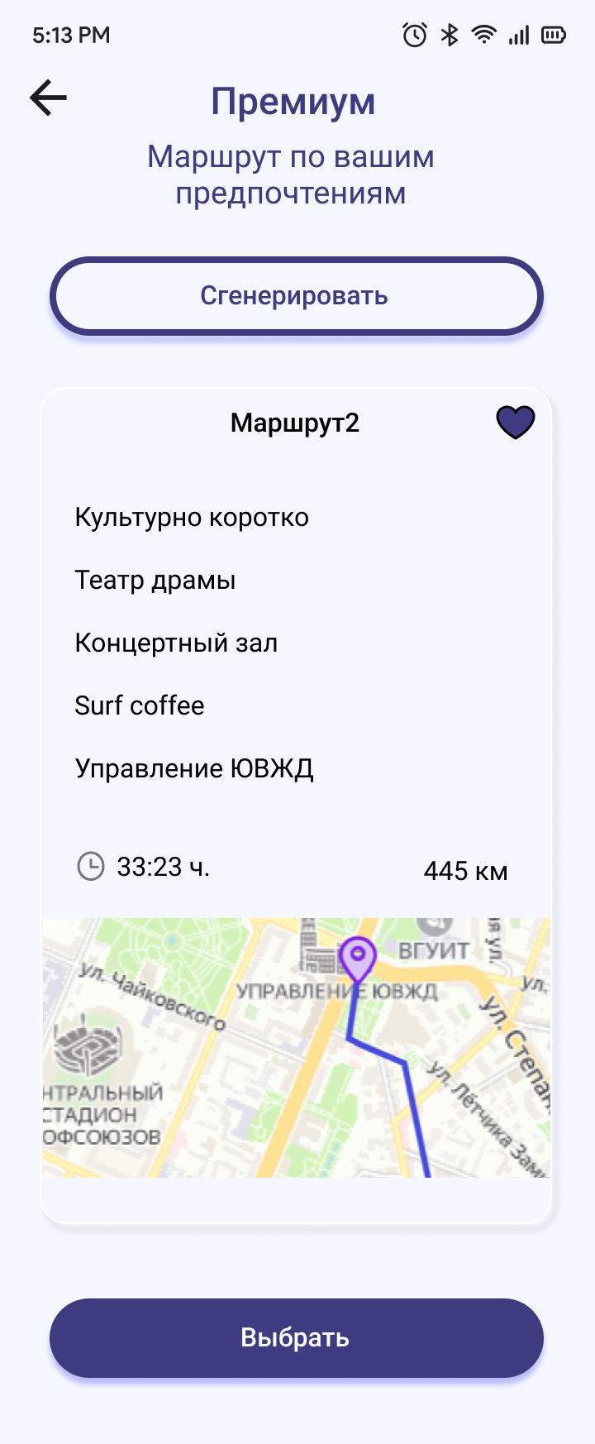

Рисунок 46 – Экран генерации маршрута

Этот экран появляется при наличии у пользователя оформленной подписки «Премиум».

В верхней части экрана располагается заголовок «Премиум» и подзаголовок «Маршрут по вашим предпочтениям».

Ниже, находится кнопка «Сгенерировать», отвечающая за генерацию маршрута.

В нижней половине экрана располагается сгенерированный маршрут, включающий в себя:

* достопримечательности;
* кафе;
* примерное время прохождения маршрута;
* длина маршрута;
* мини-карта маршрута.

В нижней части экрана располагается кнопка «Выбрать», которая перенаправляет пользователя на экран «Маршрут» для сгенерированного маршрута.

## Экран «Премиум маршруты»

Экран открывается при нажатии кнопки «Премиум маршруты» в виде четырехконечной звезды на главном экране (Рисунок 47).

В верхней части экрана располагается заголовок «Премиум маршруты».

В левом верхнем углу располагается кнопка «Назад».

В средней части экрана располагаются все сгенерированные маршруты с их расстоянием, временем прохождения. При нажатии на маршрут, он раскрывается и появляется дополнительная информация о нем: точки достопримечательностей и близлежащие кафе. Все маршруты на этом экране пользователь может добавить в раздел «Избранные маршруты» по нажатию иконки «В избранное».

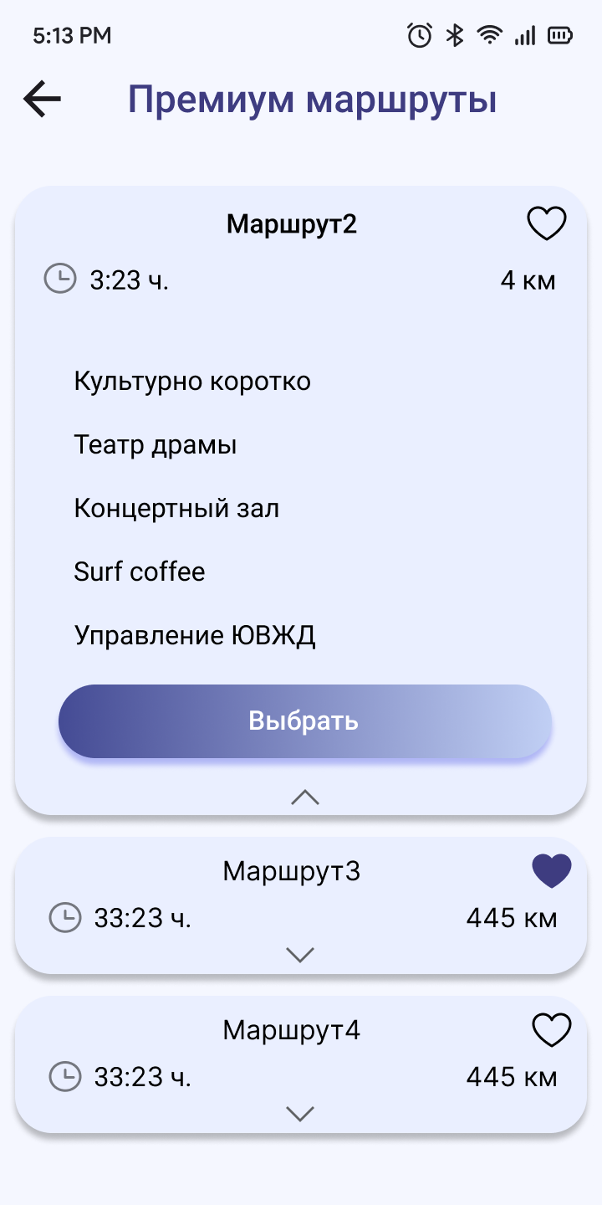

Рисунок 47 – Экран премиум маршрутов

На экране находятся:

* окно маршрута с его названием;
* время прохождения маршрута;
* длинна маршрута;
* достопримечательности, входящие в маршрут;
* близлежащие к маршруту кафе;
* иконка «В избранное»;
* кнопка «Выбрать»;

При нажатии на кнопку «Выбрать», пользователя перенаправляет на экран маршрута для его дальнейшего прохождения.

При нажатии кнопки «В избранное», маршрут добавляется на экран «Избранные маршруты».

## Экран «Профиль администратора»

Экран открывается после авторизации в приложении администратором (Рисунок 48).

В верхней части экрана располагается логотип приложения и UID пользователя-администратора, полученный после регистрации.

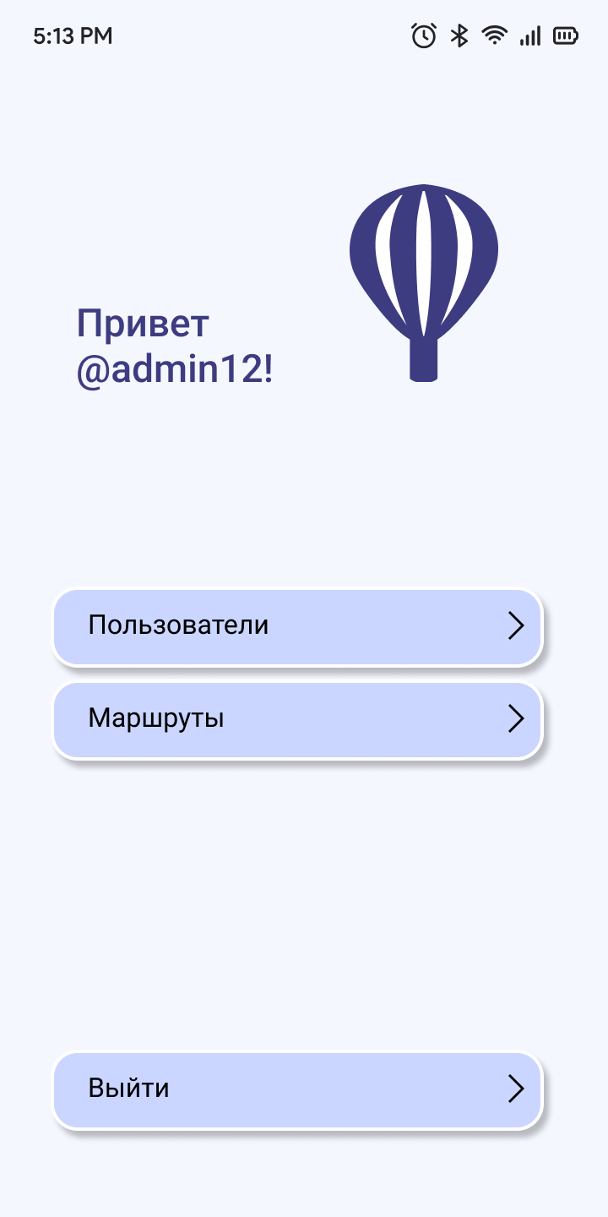

Рисунок 48 – Экран профиля администратора

В центральной части экрана располагается кнопка «Пользователи», при нажатии на которую, пользователя перенаправит на экран «Администрирование пользователей».

Ниже, располагается кнопка «Маршруты», при нажатии на которую, пользователя перенаправит на экран «Администрирование маршрутов».

Разделы указаны в центральной части экрана и являются кнопками для переключения между разделами.

Ниже располагается кнопка «Выйти», при нажатии на которую, пользователь выходит из своего аккаунта и перенаправляется на экран авторизации.

## Экран «Администрирование пользователей»

Экран открывается при нажатии кнопки «Пользователи» на экране «Профиль администратора» (Рисунок 49).

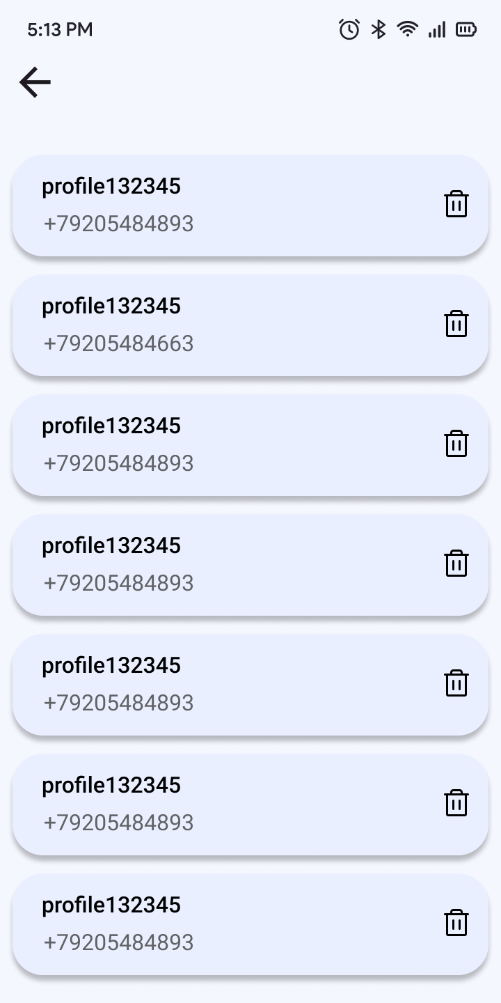

Рисунок 49 – Экран администрирования пользователей

В левом верхнем углу располагается кнопка «Назад» в виде стрелки. На остальной площади экрана располагаются блоки зарегистрированных пользователей, в которых указана основная информация о пользователях:

* UID пользователя;
* номер телефона пользователя.

В правой части каждого блока информации о пользователе располагается кнопка удаления профиля. При нажатии на нее, профиль определенного пользователя будет удален.

## Экран «Администрирование маршрутов»

Экран открывается при нажатии кнопки «Маршруты» на экране «Профиль администратора» (Рисунок 50).

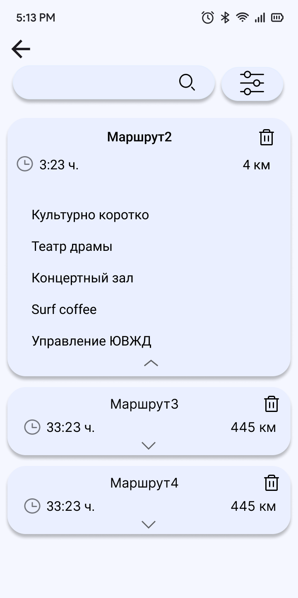

Рисунок 50 – Экран администрирования маршрутов

В левом верхнем углу располагается кнопка «Назад» в виде стрелки, поле поиска маршрута по названию и кнопка «Фильтр».

На остальной площади экрана располагаются блоки созданных пользователями маршрутов, в которых указана основная информация:

* название маршрута;
* время прохождения маршрута;
* длинна маршрута;
* достопримечательности, входящие в маршрут;
* близлежащие к маршруту кафе.

В правой части каждого блока информации о маршруте располагается кнопка удаления. При нажатии на нее, определенный маршрут будет удален.

1. **Аналитика**

В качестве системы для сбора статистики работы приложения используется сервис AppMetrica. Для формирования аналитики были созданы три основные воронки, отражающие жизненный цикл пользователя в приложении.

Воронка регистрации: ввод номера телефона и его подтверждение по смс (Рисунок 51).

Воронка оформлением подписки: просмотр окна с предложением и покупка (Рисунок 52).

Воронка прохождения маршрута: начало прохождения маршрута, его завершение и оценивание (Рисунок 53).

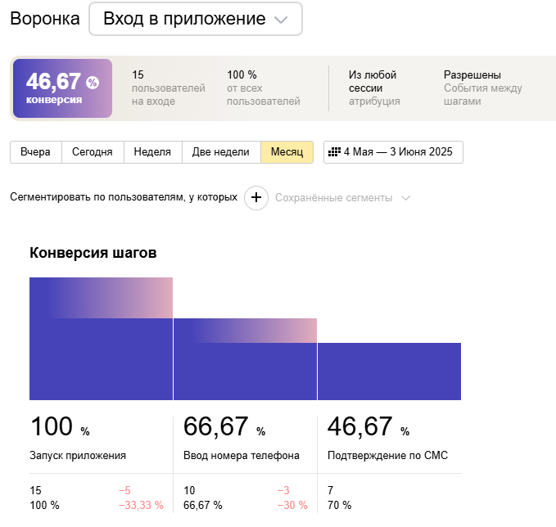

Рисунок 51 – Воронка регистрации

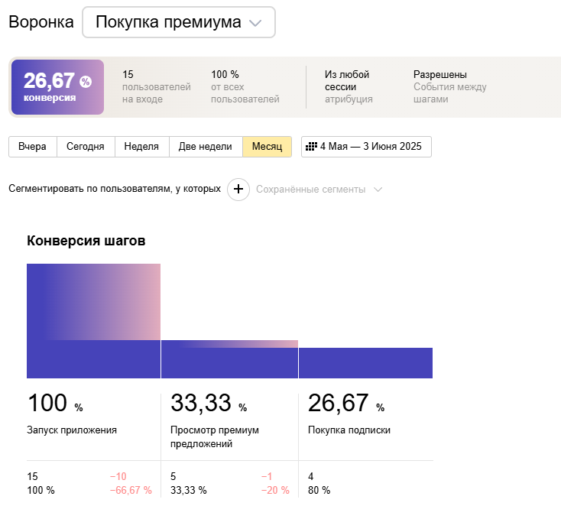

Рисунок 52 – Воронка оформления подписки

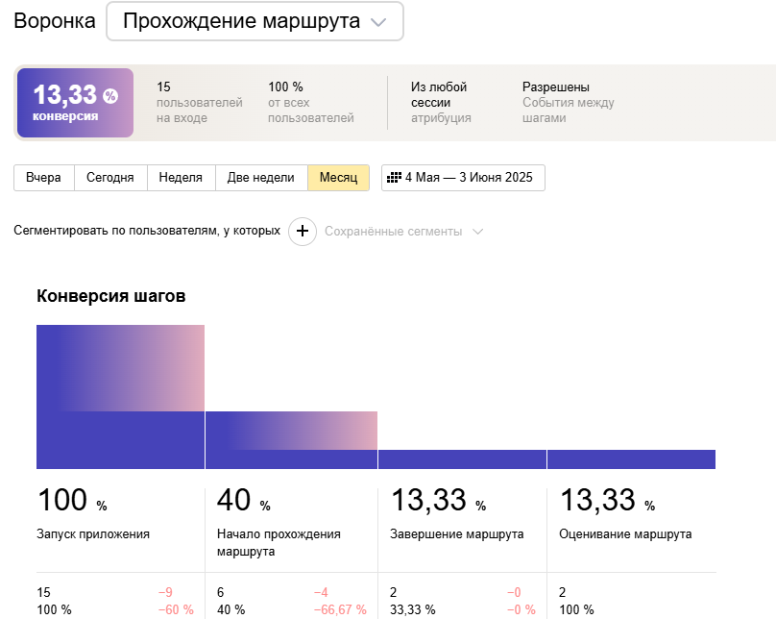

Рисунок 53 – Воронка прохождения маршрута

Анализ собранных данных позволяет выявлять узкие места в пользовательском опыте и оперативно оптимизировать ключевые процессы. В частности, с помощью воронки «Регистрация» была обнаружена и устранена критическая ошибка в процессе авторизации пользователей, которая привела бы к значительному оттоку на этапе входа в приложение.

**ЗАКЛЮЧЕНИЕ**

В рамках выполнения данной курсовой работы были успешно достигнуты все заявленные цели. Проведён тщательный анализ предметной области планирования пеших маршрутов, изучены существующие сервисы и сформулированы функциональные и нефункциональные требования к создаваемой системе.

Результатом работы стало создание функционального сервиса для планирования пеших маршрутов по достопримечательностям Voyago, реализованного в виде мобильного приложения. Реализованное приложение предоставляет пользователям удобный интерфейс для взаимодействия с платформой без лишних перемещений по приложению, а администраторам – инструменты для эффективного управления маршрутами и пользователями.

Основной функционал системы включает:

* регистрацию и вход по номеру телефона с подтверждением кода;
* управление личным профилем пользователя;
* просмотр и фильтрацию пеших маршрутов;
* прохождение маршрутов;
* добавление маршрутов в «Избранное»;
* создание и редактирования маршрутов;
* просмотр близлежащих к маршруту кафе и ресторанов;
* генерации маршрутов;
* отдельный интерфейс для администраторов с функциями удаления маршрутов и профилей пользователей.

В перспективе можно внедрять дополнительные функции, такие как интеграция с внешними платформами для расширения аудитории и улучшения пользовательского опыта. В дополнение, планируется улучшение мобильной версии приложения и платное продвижение кафе и ресторанов.

Разработанный сервис Voyago отвечает современным требованиям рынка и представляет собой инновационное решение, которое может оказать значительное влияние на рынок сервисов планирования маршрутов, предлагая простоту и эффективность использования.

**СПИСОК ИСПОЛЬЗУЕМЫХ ИСТОЧНИКОВ**

1. Вигерс К. Разработка требований к программному обеспечению/ Карл Вигерс, Джой Бити. – М.: Изд-во Русская редакция, 2014. — 736 с.
2. Документация React [Электронный ресурс] – URL: <https://reactnative.dev/docs/getting-started/> (дата обращения 12.05.2025).
3. Документация Spring Boot [Электронный ресурс] – URL: <https://docs.spring.io/spring-boot/docs/current/reference/html/> (дата обращения 13.04.2025).
4. Документация Swagger [Электронный ресурс] – URL: <https://swagger.io/docs/> (дата обращения 12.05.2025).
5. Как оформить курсовую работу по ГОСТу 2025 [Электронный ресурс] – URL: <https://vc.ru/dariazah/1436041-kak-oformit-kursovuyu-rabotu-po-gostu-2025-oformlenie-kursovoi-raboty-po-gostu>/ (дата обращения: 01.06.2025).

# ПРИЛОЖЕНИЕ А

Рисунок 54 – Пользовательские пути регистрации, входа, выбора и фильтрации маршрутов

# ПРИЛОЖЕНИЕ Б

Рисунок 55 – Пользовательские пути создания, редактирования, удаления и добавление маршрута в избранное

# ПРИЛОЖЕНИЕ В

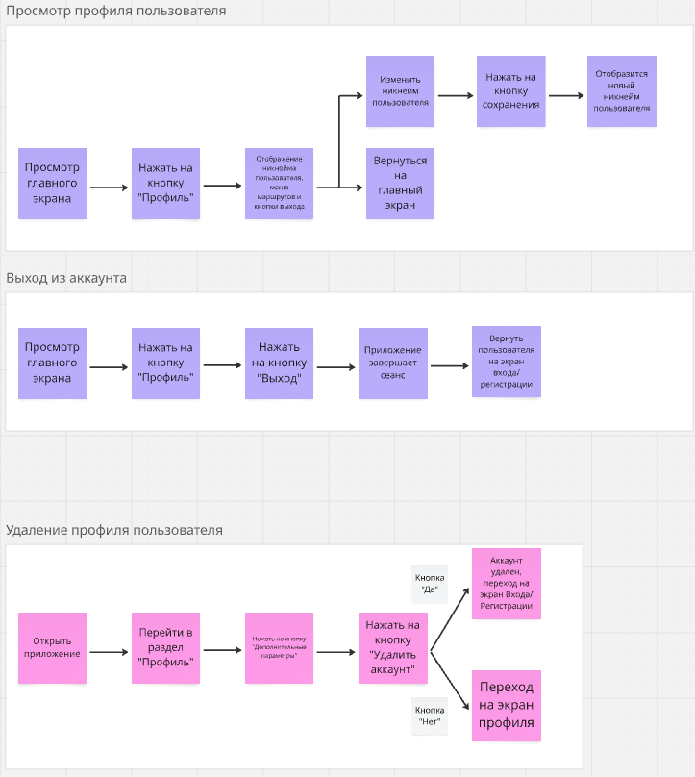

Рисунок 56 – Пользовательские пути просмотра профиля, выхода из аккаунта и удаления профиля пользователя

# ПРИЛОЖЕНИЕ Г

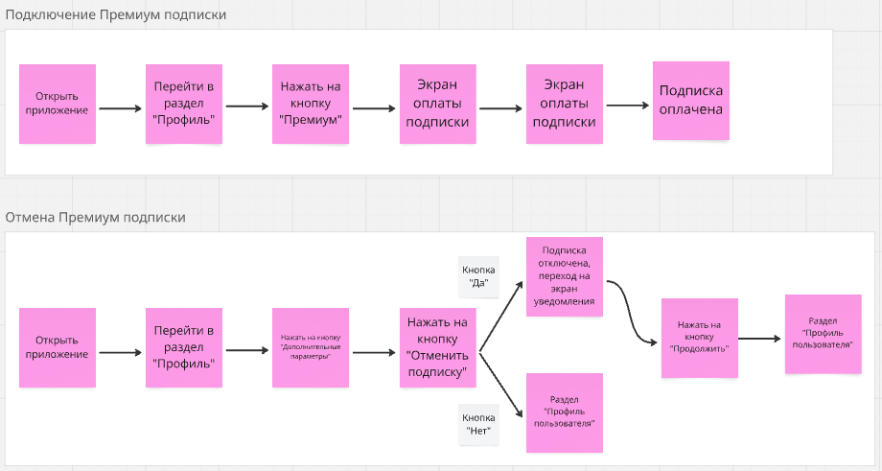

Рисунок 57 – Пользовательские пути подключения и отмены премиум подписки

# ПРИЛОЖЕНИЕ Д

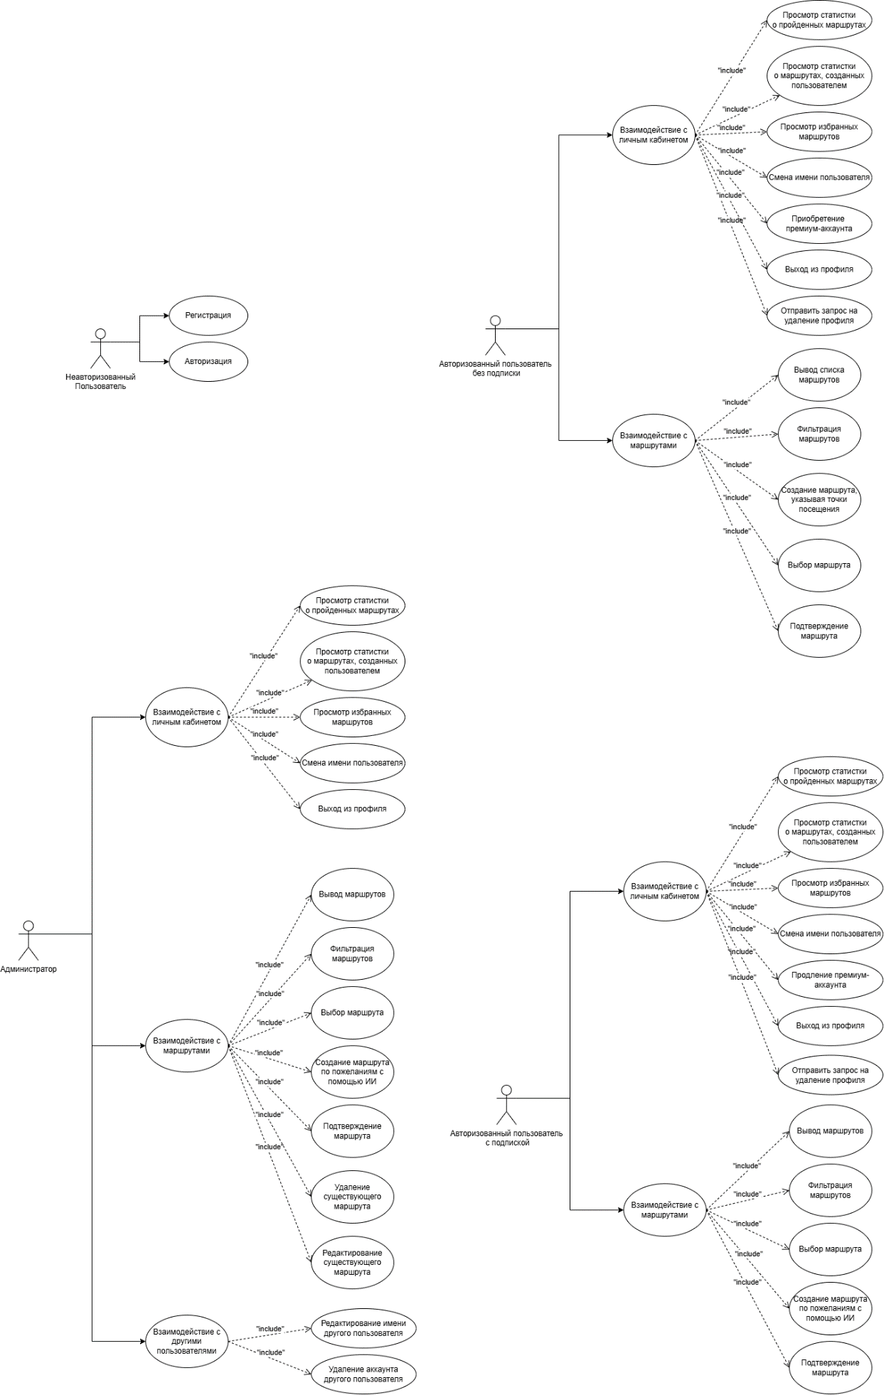

Рисунок 58 – Диаграмма Use Case

# ПРИЛОЖЕНИЕ Е

Рисунок 59 – Диаграмма последовательностей

# ПРИЛОЖЕНИЕ Ж

Рисунок 60 – Диаграмма активностей

# ПРИЛОЖЕНИЕ И

Рисунок 61 – ER диаграмма